Universitatea din București

Facultatea de Matematică și Informatică

Departamentul Tehnologia Informației

Specializarea Calculatoare și Tehnologia Informației

Proiect la Proiectare Asistată de Calculatoare

Coordonator științific: Student:

Lect. Dr. Mihăiță Drăgan Preoteasa Mihai-Alexandru

BUCUREȘTI, 2024

Universitatea din București

Facultatea de Matematică și Informatică

Departamentul Tehnologia Informației

Specializarea Calculatoare și Tehnologia Informației

Masa de Foosball

Coordonator științific: Student:

Lect. Dr. Mihăiță Drăgan Preoteasa Mihai-Alexandru

BUCUREȘTI, 2024

**CUPRINS**

**INTRODUCERE4**

Scurt istoric4

Motivație5

**Capitolul 1 6**

1.1.Părțile componente6

1.2.Schițe ajutătoare în realizarea și încadrarea entităților7

**Capitolul 215**

2.1.Stabilirea spațiului de lucru15

2.2. Realizarea schițelor 2D în AutoCAD16

**Capitolul 321**

3.1.Cadrul mesei21

3.2.Piciorul25

3.3.Mânerul29

3.4.Tije metalice31

3.5.Teren34

3.6. Porțile37

3.7. Scoruri47

3.8. Fotbaliști54

3.9. Blockere67

3.10. Suport de susținere a tijei 73

3.11.Protecția tijei84

3.12.Marcajul mingii92

3.13.Mingea94

**Capitolul 4 – Proiectul final – Prezentarea perspectivelor114**

**Capitolul 5 - Concluzii118**

**Bibliografie119**

INTRODUCERE

SCURT ISTORIC

Jocul de „Foosball” datează din prima parte a secolului XX în Franța, atunci când Lucien Rosengart (1880 – 1976), un angajat al uzinelor Citroen, a inventat prima masă de joc.

Acest joc a ajutat și a devenit răspândit abia după cel De-Al Doilea Război Mondial, atunci când era folosit cu scopul reabilitării veteranilor de război, pentru ca aceștia să își refacă coordonarea mână-ochi. După terminarea războiului, soldații care au părăsit Europa au făcut jocul cunoscut în multe locuri de pe tot cuprinsul globului.

Denumirea „Foosball” a luat amploare și a fost preluată deoarece pe teritoriul Germaniei, acesta era termenul folosit pentru „fotbal”.

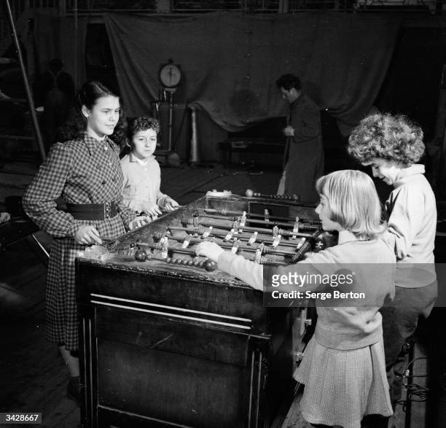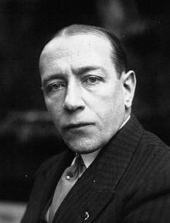La mijlocul secolului XX, jocul se dezvoltase foarte mult și existau mulți producători, dar în anii 60’, Bonzini a reușit să crească acest sport, iar datorită lui jocul a evoluat foarte mult până în ziua de astăzi, cand există o mulțime de stiluri de joc și de campionate mondiale și europene.

**Fig 1 – Lucien Rosengart [1]** **Fig 2 – Masa Murky [2]**

INTRODUCERE

MOTIVAȚIE

Am ales să dezvolt acest proiect datorită pasiunii mele pentru fotbal și pentru jocurile care implică comunicare și socializare. Astfel, am decis că aceasta este o temă apropiată și plăcută mie pentru proiectul meu.

Încă de când eram mic am dorit să îmi confecționez propria masă de Foosball, iar cu un proiect bine definit va fi mult mai ușor de dezvoltat acest lucru și de creat această masă chiar și în viața reală.

CAPITOLUL I

PĂRȚILE COMPONENTE

Masa de Foosball nu este altceva decât o „cutie” pe patru picioare, ducând la o masă de joc de dimensiuni variabile în funcție de producător. Aceasta este formată din foarte multe componente, deoarece a evoluat foarte mult în timp, făcând jocul din ce în ce mai vast și mai complex. Aceasta varianză ca și mărime în funcție de vârsta oamenilor ce urmează să o folosească, iar din punct de vedere al materialului, în funcție la nivelul de seriozitate adusă asupra jocului. (determină dacă aceasta este doar pentru jocul în comunitatea de prieteni sau pentru participarea la diverse competiții)

Indiferent de modalitatea de folosire sau de categoria de vârstă pentru care aceasta este creată, masa are componentele ei de bază, fără de care acest joc nu ar fi posibil:

1. **Masa propriu-zisă** ce este dotată cu pereți groși (pentru ca lovirea acestora cu mingea să nu ducă la daune sau la împiedicarea continuării jocului)
2. **Fotbaliștii** în număr de 22 (11 de o echipă și 11 de cealalta echipă)
3. **8 Tije de metal** – goale pe interior – susțin toti jucătorii, aceștia fiind prinse de ele
4. **Mânere din lemn sau de plastic** – în formă de octogon – pentru a facilita folosirea tijelor de metal cu jucători și pentru un control mai bun asupra jocului
5. **Picioarele mesei –** groase – cu material sau forme antiderapante, pentru ca mișcarea mesei să nu interfereze cu eventualele mișcări ale mesei
6. **Porțile** – „găuri”/ spațiu liber pe lățimea cutiei interioare ce duce într-o altă cavitatea din exteriorul cutie, în care mingea ajunge după înscrierea unui gol
7. **Mingile**
8. **Marcajele de contorizare a scorului** – de obicei arată ca o numărătoare folosită de copiii de la grădiniță

SCHIȚE AJUTĂTOARE ÎN REALIZAREA

DIMENSIONĂRII ȘI ÎNCADRĂRII ENTITĂȚII

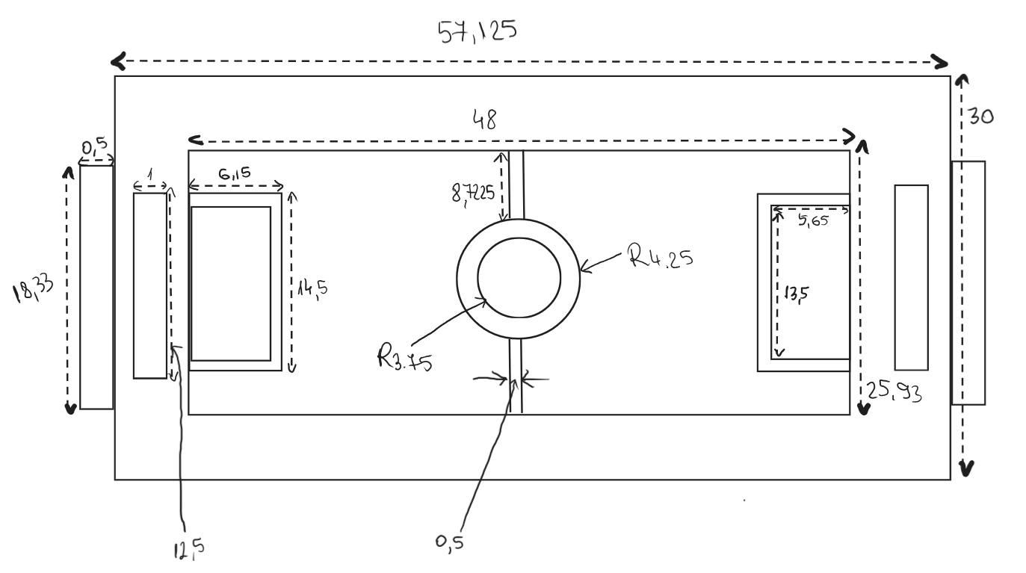 Am început realizarea proiectului prin desene și schițe cu ajutorul cărora dimensiunile vor fi foarte bine definite, iar proiectului îi va putea fi definit un spațiu de lucru. Desenul următor este realizat la o scală de 1:2 :

**Fig 3 – Schița terenului și a principalelor entități dinăuntru – în cm**

Astfel am stabilit dimensiunile cutiei interioare și ale terenului, cu toată linierea careurilor și a centrului terenului. Dreptunghiul de mai sus exterior terenului(cutiei interioare) reprezintă masa și dimensiunile acesteia căreia i-am atașat pe lățimi cele două porți, reprezentate prin 2 dreptunghiuri de 0,5 X 18,33, iar între poartă și teren am realizat dimensiunile „tabelei” de scor (dreptunghiurile de 1 X 12,5).

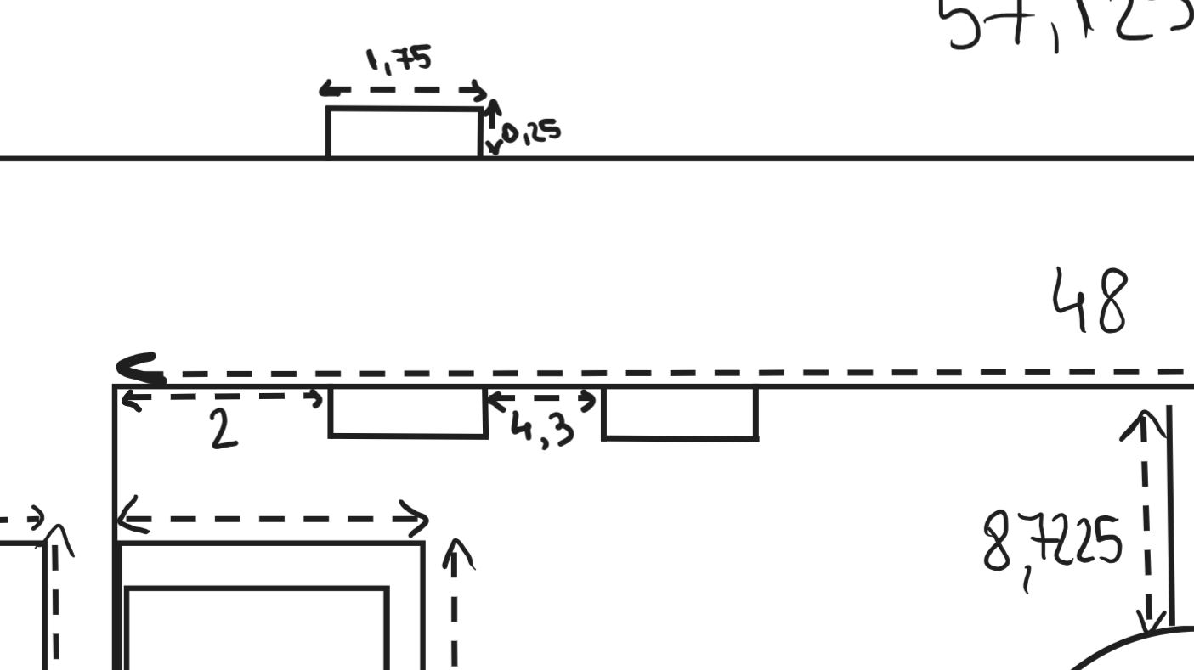 **Fig 4 – Entitățile de prindere a tijelor de masă**

Prin figura de mai sus, am realizat dimensiunile pentru găurile prin care vor trece tijele cu jucătorii din exterior spre interior. Astfel, dreptunghiurile de 1,75 X 0,25 reprezintă acele entități de prindere. Distanța de 2 cm este cea dintre prima entitate dinspre exterior si prima entitate, iar cea de 4,3 cm reprezintă dinstanța dintre 2 entități distincte. Astfel, se va păstra dinstanța de 4,3 cm între toate entitățile de menținere a tijelor, iar dinstanța de 2 cm va fi în toate cele 4 colțuri.

Astfel terminând partea de teren și de masă privită de deasupra, exceptând tijele. Tijele metalice folosite au calități, dimensiuni și entități specifice, fiind 2 din fiecare tip (una pentru o echipă, cealaltă pentru echipa adversă). Astfel am început prin a calcula și afla dimensiunile necesare tijei ce ajută la controlarea portarului.

După research, am aflat că o astfel de bară pentru portar are 39 de cm (în raport cu scala și dimensionarea aleasă). Am creat entități numite în continuare “blockere”, ce au ca scop stabilirea range-ului în care tija poate activa. Jucătorii vor fi reprezentați strict din punct de vedere al dimensiunii în care aceștia se vor încadra, prin niște dreptunghiuri, aceștia urmând să fie creați într-o altă foaie și inserați ulterior.

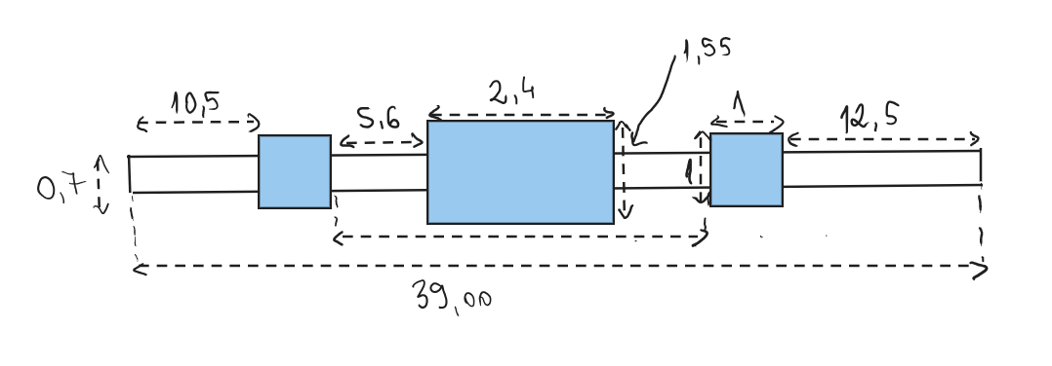

**Fig 5 – Prima tijă – cea a portarului privită de deasupra**

În fig 5, sunt dimensiunile folosite în proiectarea tijei specifice portarului. Am pornit de la dimensiunea tijei de 39 cm lungime și 0,7 cm lățime, stabilind amplasarea jucătorului la o distanță de 17,1 cm de extremitatea din stânga și la 19,1 de extremitatea din dreapta, unde va urma să fie amplasat mânerul de plastic.

În raport cu jucătorul, egal depărtat în ambele părți vor fi amplasate blockerele, reprezentate prin pătratele de 1 cm lungime. Această dinstanță, dintre portar și blockere nu este una aleatorie de 13,6 cm, ci reprezintă lungimea careului, deoarece trebuie să permită acoperirea de către jucător a întregii lungimi.

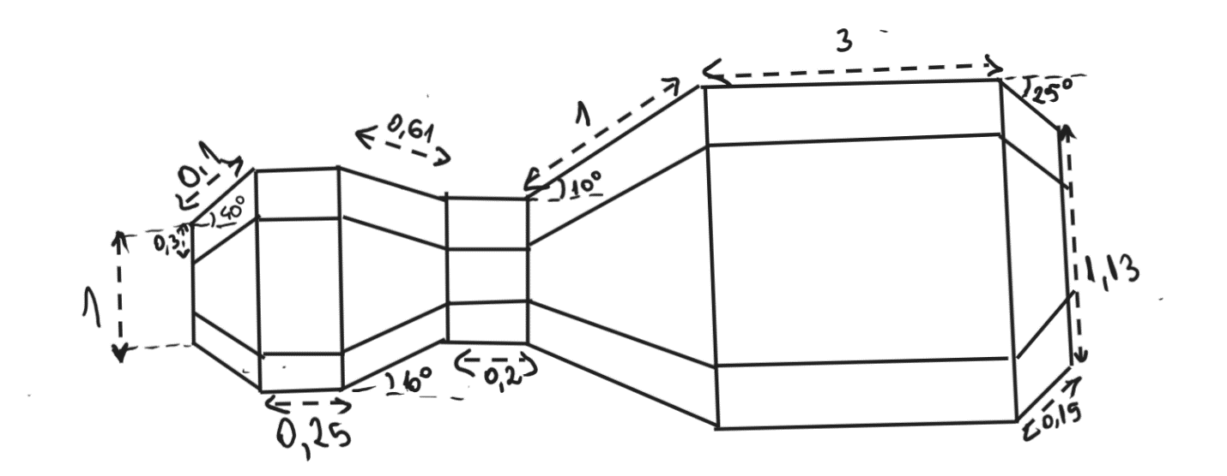**Fig 6 – Mânerul de plastic de la capătul tijelor metalice – privit de deasupra**

În fig 6, sunt dimensiunile necesare realizării mânerului de plastic, ce este prins de capătul tijei metalice.

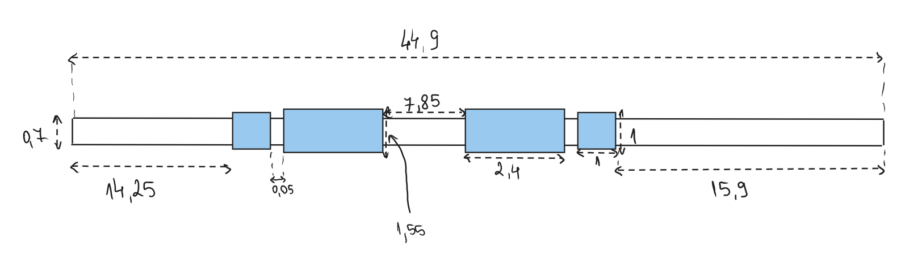 Am plecat de la dimensiunile standard, rescalate la 1:2 și am ajuns la cele prezentate mai sus. Toate liniile paralele din interiorul figurii mari, reprezintă linii paralele și de aceeași dimensiune cu cele dimensionate, ce au ca scop previzualizarea entității ce va urma să fie creată în 3D.

**Fig 7 – A doua tijă – cea de fundași – privită de deasupra**

Pentru a putea realiza cea de a doua tijă am luat o tijă mai mare conform dimensiunilor obișnuite dintr-o masă de foosball, realizând tija de fundași mai mare decât cea de portar. Pentru a crea mobilitate jucătorilor este nevoie ca blockerul să fie imediat lipit de jucător la 0,05 cm, pentru ca acesta să ajungă dintr- parte în alta a terenului. Distanța dintre blocker și finalul tijei, în partea stângă este determinată prin faptul că cel de-al doilea jucător trebuie să ajungă la jumătatea terenului. Prin acest fapt, s-a ajuns la cele două distanțe de 14,25 cm față de stânga și 7,85 cm dintre ei.

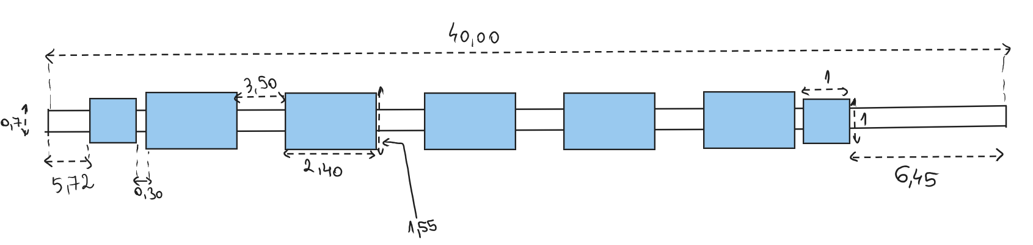

**Fig 8 – A treia tijă – cea de mijlocași– privită de deasupra**

La cea de-a treia, distanțele sunt calculate aproximativ la fel ca și la cea de mai sus, astfel încât în marea majoritate a timpului, jucătorul ce acționează tija să aibă mobilitate asupra întregului teren. Astfel dinstanța dintre blocker și jucător este de 0,30 cm, iar la stânga este de 5,72 cm până la marginea din stânga a tijei.

Cei 3,5 cm reprezintând distanța dintre doi jucători oferă mobilitate și precizie în mișcări pentru ca jucătorii să ocupe cât mai mult din teren.

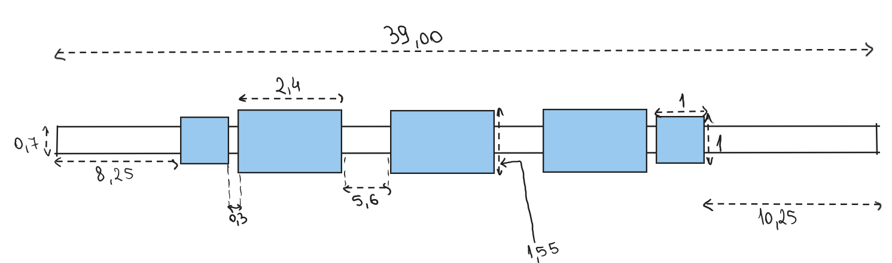

**Fig 9 – A patra tijă – cea de atacanți – privită de deasupra**

În ceea ce privește cea de a patra tijă este facută asemenea celorlalte, plecând de la fotbalistul din mijloc care este la o distanță de 8,25 cm, iar apoi totul se continuă ca și la celelalte treptat pentru ca jucătorii să fie pe cea mai mare parte din teren, păstrând distanța dintre blocker și primul atacant se menține aceeași de 0,3 cm.

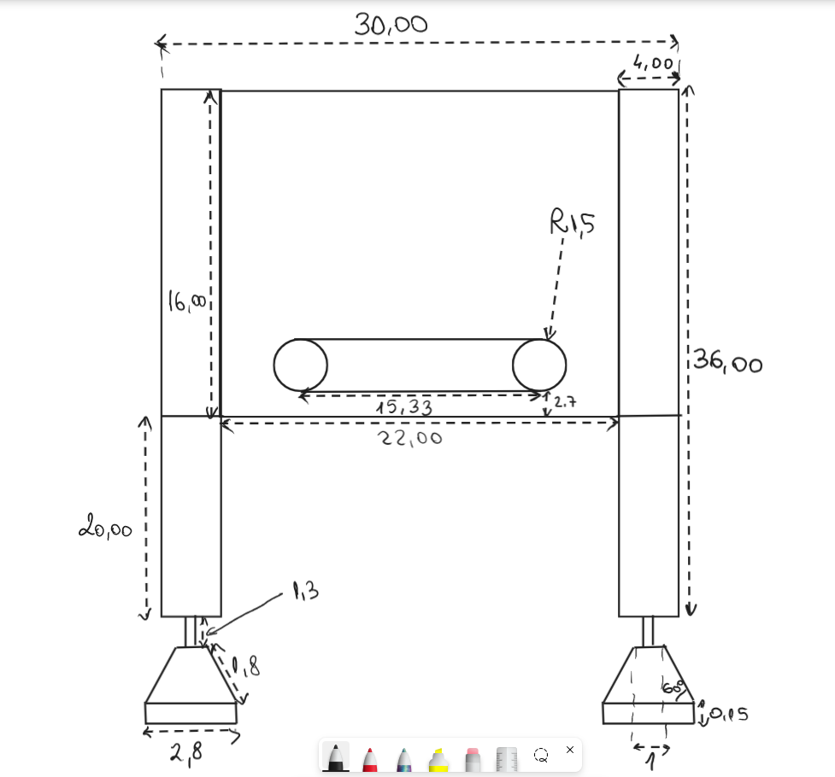

**Fig 10 – Schița mesei – din lateral – Pe lățime**

În schițarea mesei din lateral pe lățime, am pornit de la dimensiuni deja știute, din schițele anterioare. Astfel avem lățimea mesei de 30 de cm și lungimea „porții” din spate de 22 de cm. Pentru a crea efectul de gaură luăm 2 ceruri de rază 1,5 cm pe care le unim cu o tangentă.

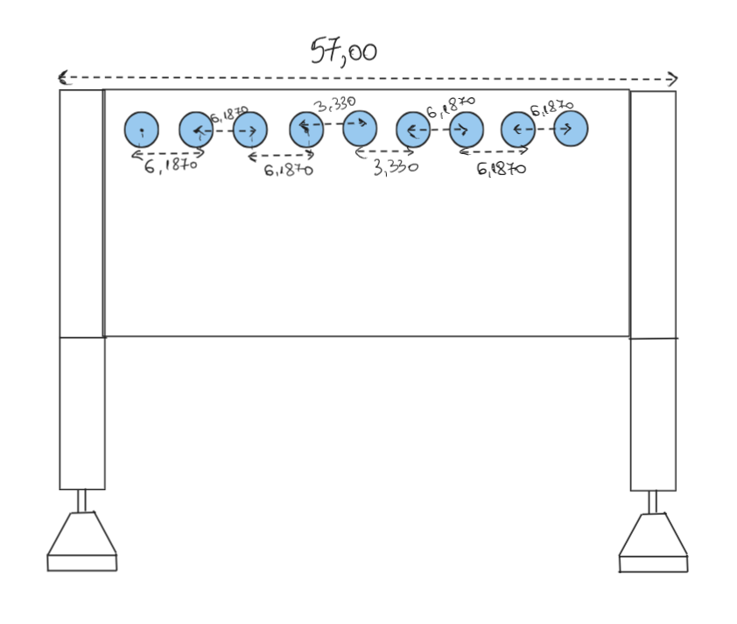 Înălțimea mesei este de 36 de cm, dintre care 20 de cm sunt picioarele, ce la capătul lor prezintă niște suporți ce au ca rol ancorarea mai puternică a mesei, astfel încât aceasta să nu se răstoarne sau să strice jocul în momentul în care totul devine mai dinamic. Suporții sunt un trapez isoscel, ce are baza mică de 1 cm și baza mare de 2,8 cm , iar cele 2 laturi egale au 1,8 cm. Prin cei 16 cm, aflăm că aceasta este adâncimea cutiei

**Fig 11 – Schița laterală a mesei – Pe lungime**

În schițarea mesei din lateral pe lungime, am pornit de la informațiile și dimensiunile deja știute în schițele anterioare. (din cea a terenului cu tot cu cadrul mesei – Fig 3) Astfel, avem dimensiunile piciorului în Fig 10, cât și a suportului de picior, cel ce va fi pus pe pământ. O altă dimensiune deja cunoscută este lungimea mesei, aceasta fiind de 57 de cm. Pentru a putea stabili distanța dintre găurile laterale ale mesei, a trebuit totul împărțit astfel încât să ajungem la o încadrare cât mai eficientă a găurilor pe lateral, unde urmează să apară tijele metalice. Raza găurilor va fi de 0,8211 cm pentru a facilita mișcările tijelor în interiorul lor.

Înălțimea mesei este cea stabilită anterior de 36 de cm, din care fac parte picioarele ce au o înălțime de 20 de cm ce prezintă în parte inferioară, dinspre pământ suporți ce au rolul de a ancora cât mai bine masa, astfel încât să nu fie doborâtă cu ușurință.

CAPITOLUL 2

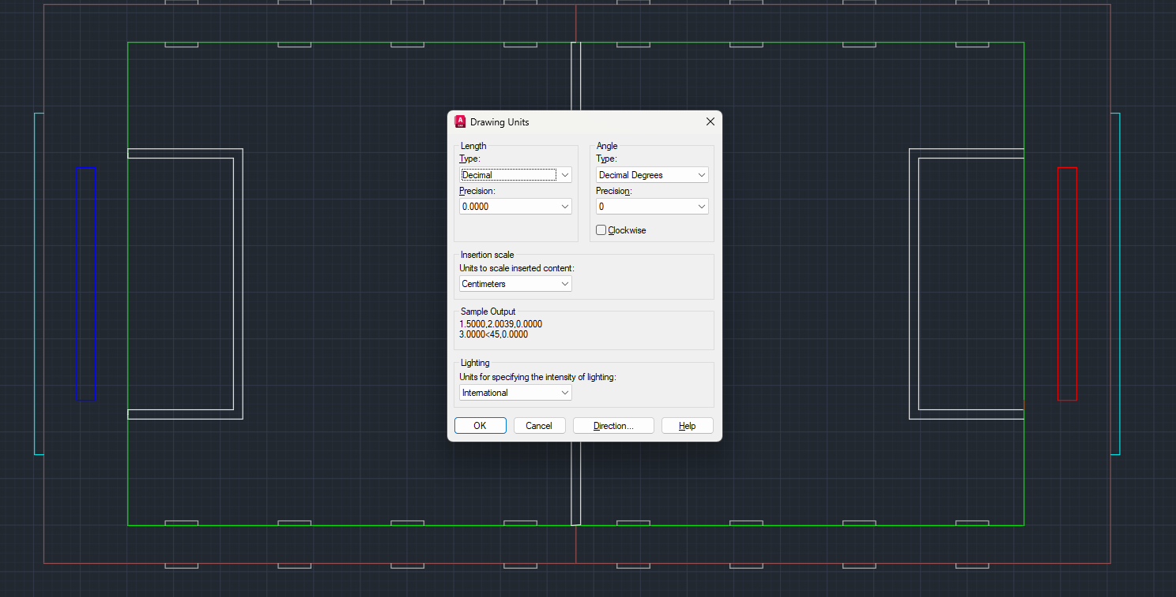STABILIREA SPAȚIULUI DE LUCRU

**Fig 12 – Captură de ecran a dimensionării proiectului**

Proiectul va fi realizat în centimetri, cu o precizie de 4 zecimale, cum este aratat în fig 12. Așa cum am precizat în cadrul schițelor de mai sus, scara va fi de 1:2 , așa că pe tot parcursul proiectul, valorile vor fi împățite la 2, atât în schițe cât și în entitatea proiectată în AutoCAD.

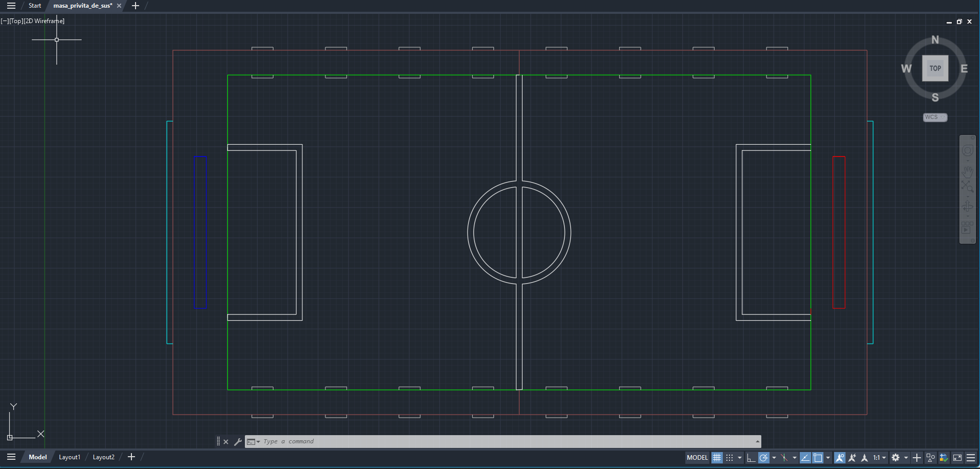 REALIZAREA SCHIȚELOR 2D ÎN AUTOCAD

**Fig 13 – Schiță 2D a mesei privită de deasupra, conform dimensiunilor stabilite în Fig 3 și Fig 4**

Folosindu-mă de schițele prezentate mai sus și a comenzi LINE, am realizat cele două dreptunghiuri (cu maro și cu verde) reprezentând terenul și masa exterioară acestuia. Ceea ce se vede cu alb, reprezentând linierea terenului a fost creat folosind comanda LINE și prin inserarea a 2 cercuri cu razele stabilite anterior. Apoi, am adăugat porțile din spate (cu gri) și suporții de prindere a tijelor metalice făcând o singură entitate și copiind pe toată lungimea unei mese. Am folosit comada MIRROR pentru partea exterioară a mesei și după finalizarea părții de sus am folosit MIRROR și pentru partea de jos. Toate dimensiunile sunt prezentate în partea de schițe. Prin acest proces am reușit reprezentarea privirii de deasupra a mesei, prezentată în Fig 13.

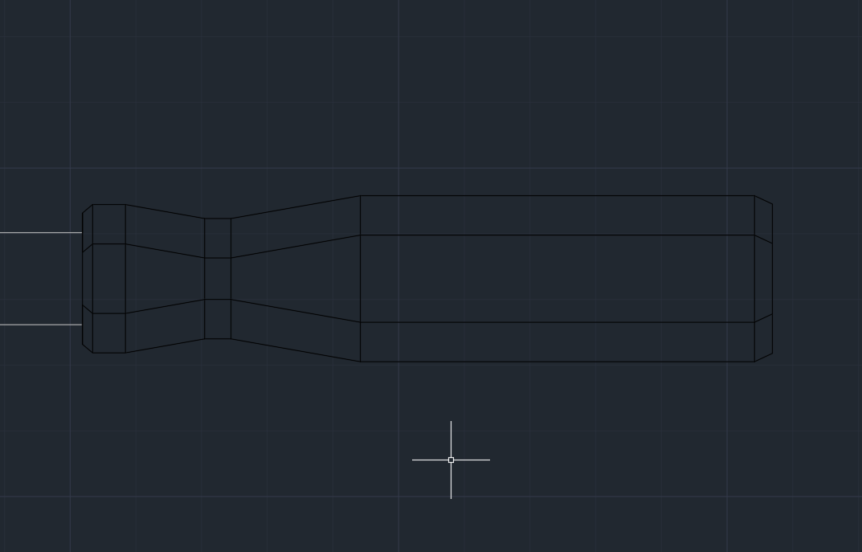 **Fig 14 – Mânerul din plastic de prindere a tijelor de metale – Schiță 2D**



**Fig 15– Prima tijă – cea de portar, unită de mâner – Schiță 2D**



**Fig 16 – A doua tijă – cea de fundași, unită de mâner – Schiță 2D**

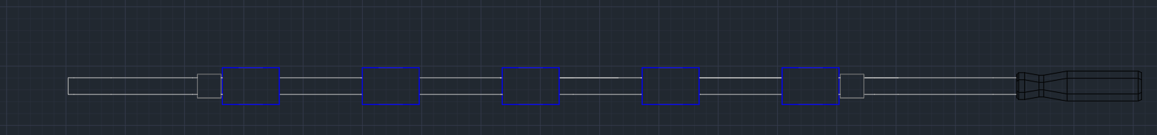**Fig 17 – A treia tijă – cea de mijlocași, unită de mâner – Schiță 2D**



**Fig 18– A patra tijă – cea de atacnți, unită de mâner – Schiță 2D**

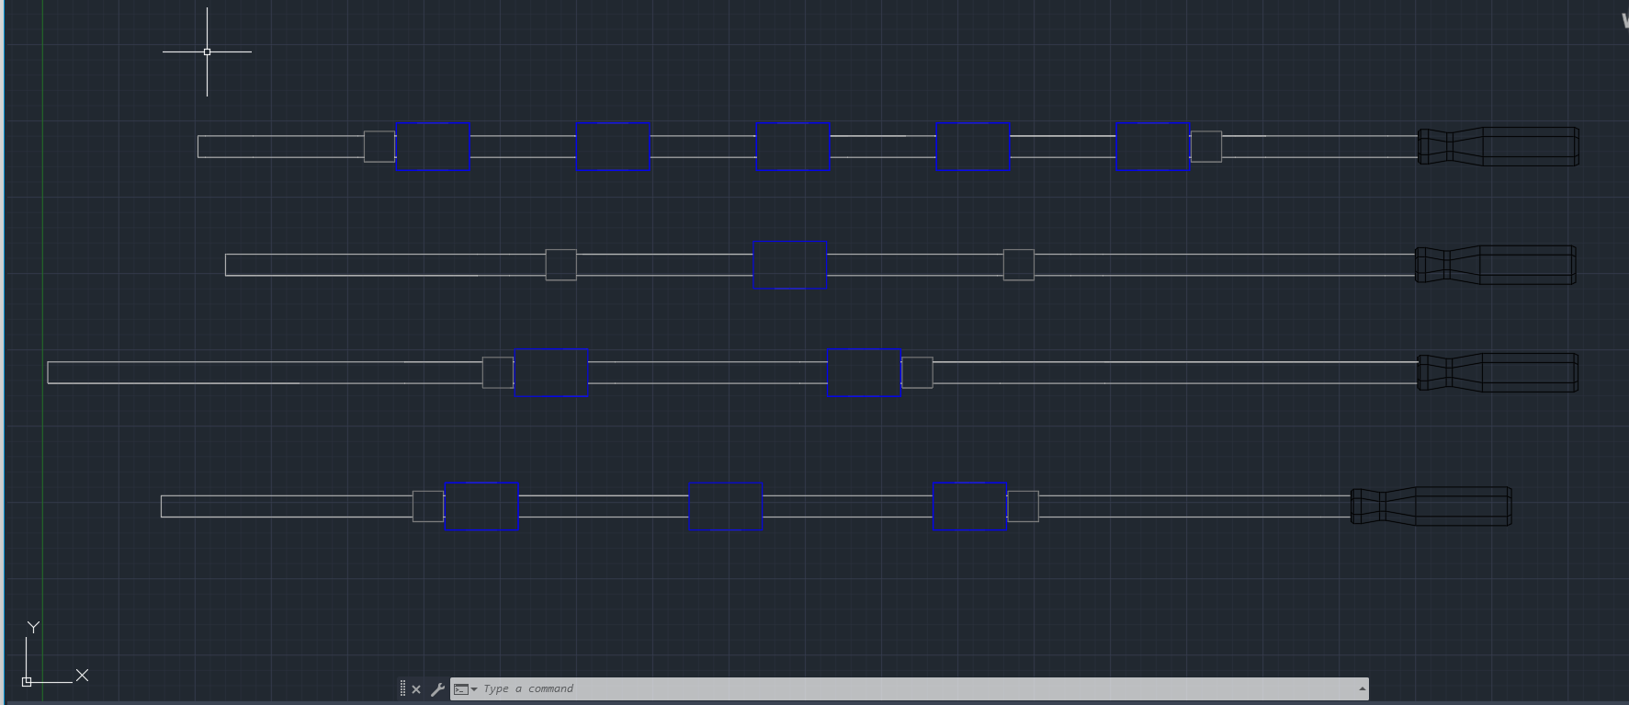

**Fig 19 – toate cele 4 tije metalice, cu mânerele aferente, unele lângă altele – Schiță 2D**

Toate schițele 2D ale tijelor sunt realizate după dimensiunile celor făcute manual și folosind funcții ale AutoCAD-ului. Am început prin a face entitățile ce apar de mai multe ori în construcția tuturor tijelor. Dreptunghiurile albastre ce reprezintă jucătorii, blockerele și mânerele, folosind comanda LINE pentru a le putea crea duplicate.

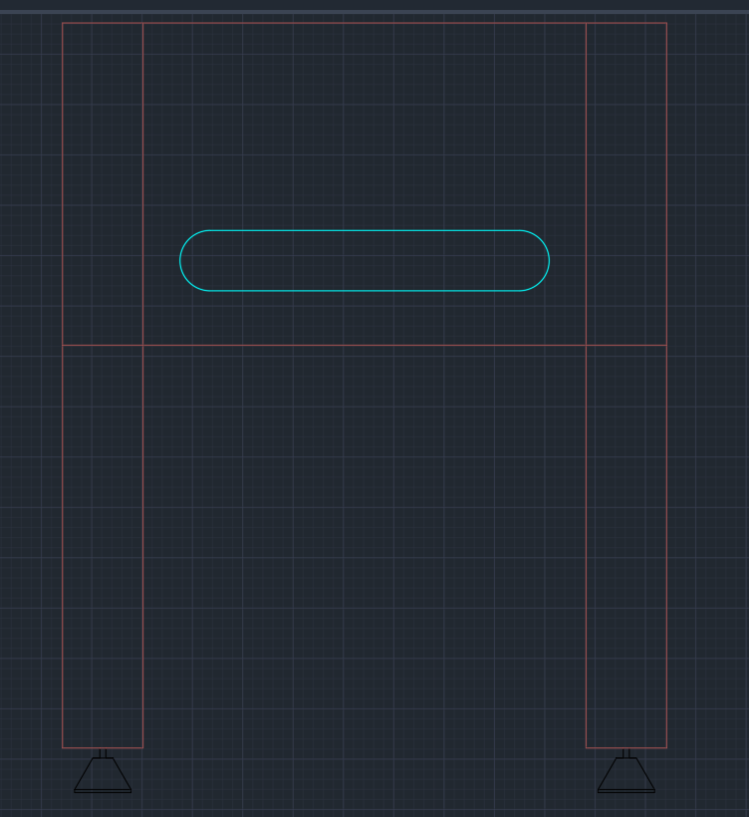Apoi am creat cele 4 dimensiuni de tije, iar folosind comanda COPY am pentru a așeza toate entitățile la locul și distanțele potrivite pe lungimile tijelor.

**Fig 20 – Schită 2D a mesei – din lateral – pe lățime**

Am început prin a forma unul dintre picioare folosind comada LINE, la dimensiunile stabilite anterior în fig 10. Începând cu suportul de picior, reprezentat prin culoarea negru, apoi înalț piciorul propriu-zis. Folosind o linie, trasez distanța dintre cele două picioare ca apoi să pot copia și celălalt picior simetric față de această dreaptă. Ultima entitate creată este poarta, reprezentată cu cyan, cu ajutorul comenzii LINE și a creării unui cerc folosind comanda 2-Point, pentru a da diametrul dorit din capatul liniei ce le leagă.

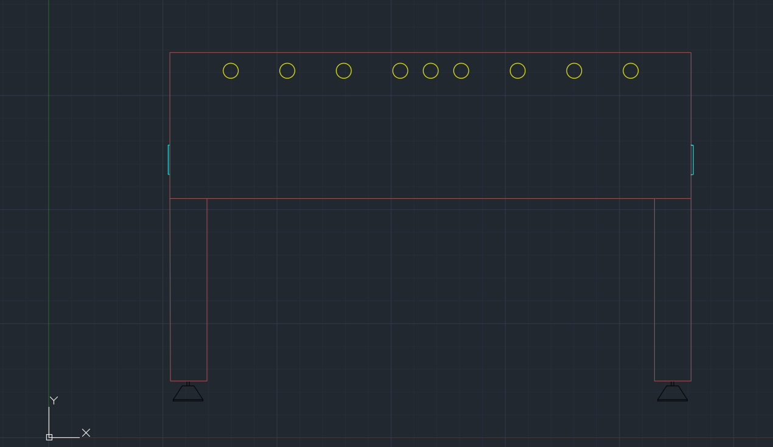

**Fig 21 – Schița 2D a mesei – din lateral – pe lungime**

Am dat startul procesului prin a folosi comenzile LINE lungimea mesei, formând un dreptunghi, la dimensiunile stabilite anterior în Fig 11. Schița 2D a piciorului poate fi copiată din schița 2D a mesei – din lateral – pe lățime.

Pentru a putea insera cercurile la distanțele calculate și prezentate în Fig 11, vom folosi comanda CIRCLE, ce folosește RADIUS, folosind linii ajutătoare între centrele cercurilor astfel încât să putem alinia mult mai ușor cercurile și pentru a facilita fixarea lor la distanțele stabilite anterior una față de cealaltă. Inserăm cercurile până la cel de-al 5-lea din mijloc.

În acest punct putem folosi comanda MIRROR pentru a ușura construcția, față de centrul celui de-al 5-lea cerc.

CAPITOLUL 3

REALIZAREA 3D-ULUI

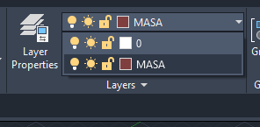**CADRUL MESEI**

**Fig 22 – Layere folosite în crearea cadrului mesei**

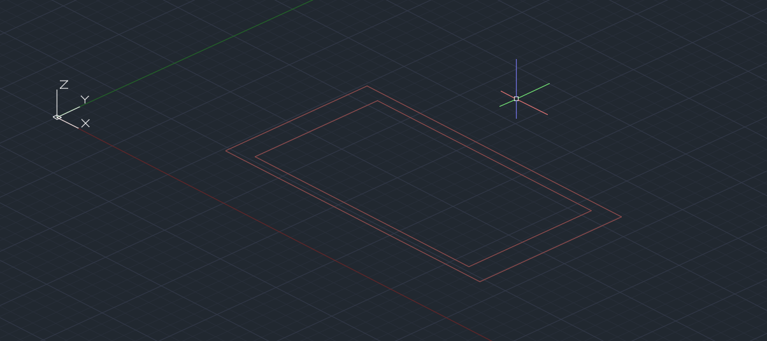

**Fig 23 – Dreptunghiurile folosite în ridicarea cadrului mesei**

Am început realizarea cadrului mesei prin a face două dreptunghiuri create unul în altul ce vor reprezenta ulterior pereții exteriori ai mesei, dar și placa ce se va afla imediat sub teren, prin comanda POLYGON pentru cel interior, iar pentru cel exterior am folosit comanda OFFSET folosind grosimea terenului prezentată în figura 13.

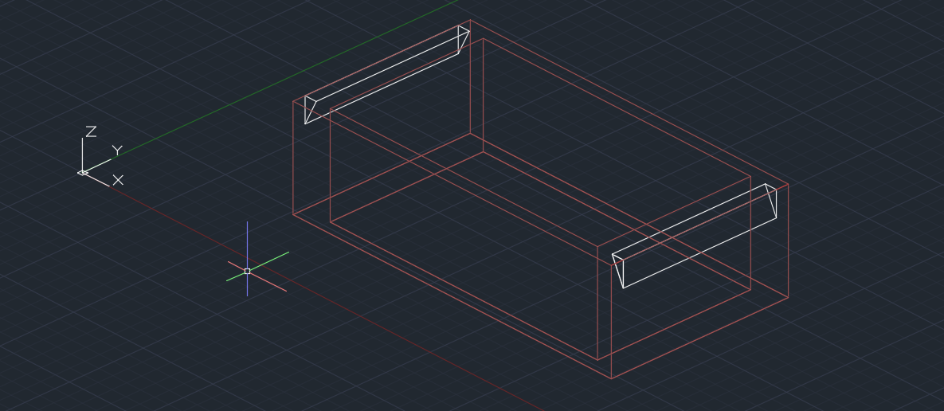**Fig 24 – Cadrul mesei**

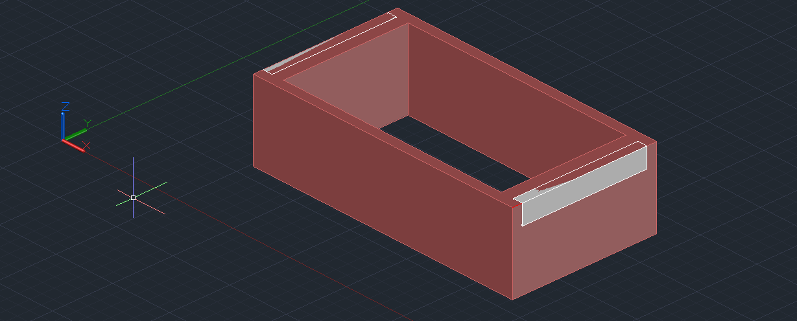 De la dreptunghiurile prezentate anterior (Fig 23) am folosit comada PRESSPULL pentru a ridica la înălțime cadrul exterior al mesei, iar apoi pentru a realiza părțile laterale reprezentate în figura 22 folosind culoarea alb am desenat 2 triunghiuri dreptunghice. Cu ajutorul comenzii PRESSPULL am ajuns la această prizmă ce ulterior va fi scoasă din interiorul cadrului mesei pentru a avea forma porții.

**Fig 25 – Cadrul mesei folosind Shades with Edges**

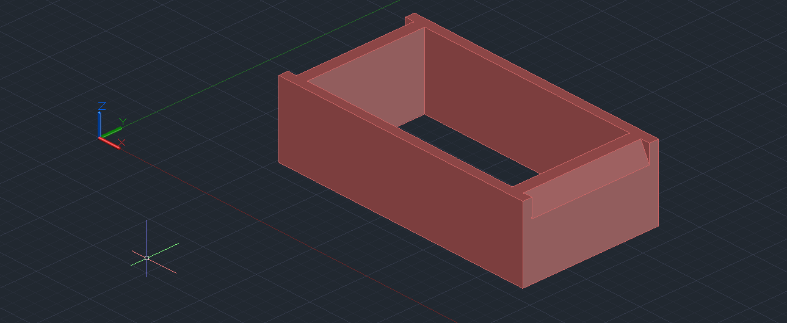 Aceasta este o altfel de vedere a cadrului realizat până în acest moment fără a scoate cele două prisme(Fig 25), într-o vedere de tip SHADES WITH EDGES în loc de cea standard de tip 2D WIREFRAME.

**Fig 26 – Cadrul mesei după eliminarea prismelor**

Pentru a realiza eliminarea prismelor din întregul cadru am folosit comanda SUBTRACT, selectând întâi Cadrul mesei (obiectul din care urmează eliminarea), iar apoi cele 2 prisme (obiectele dorite în scopul eliminării).

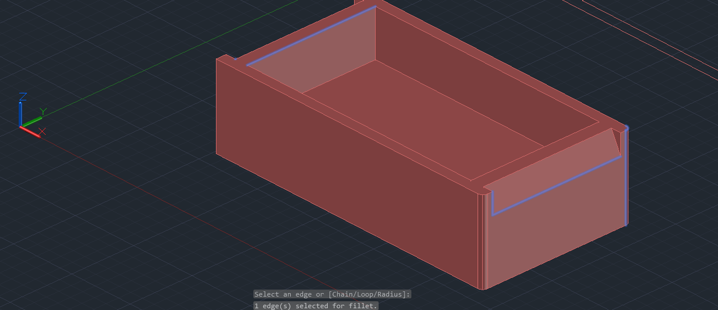

**Fig 27 – Rotunjirea colțurilor și ridicarea părții interioare**

În scopul rotunjirii colțurilor mesei, cu scop protector al oamenilor ce urmează a folosi această masă, am folosit comanda FILLET EDGE pentru toți pereții exteriori (lateralele acestora) – Fig 27

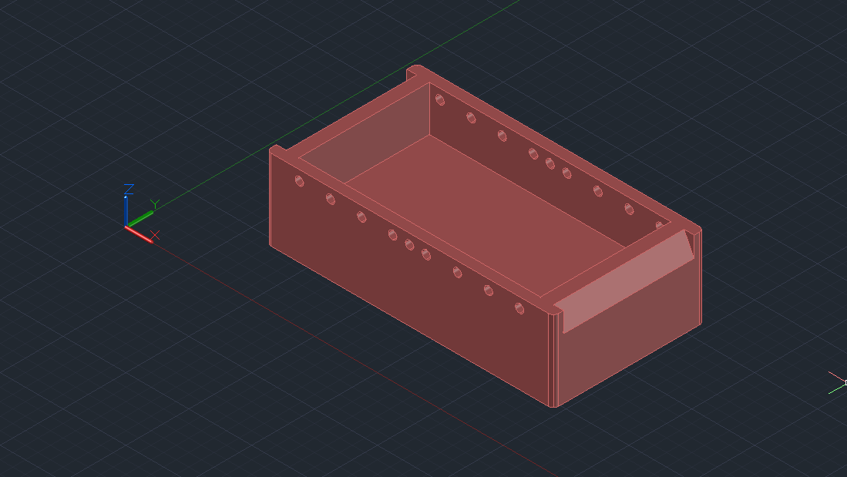 Tot aici, am realizat si ridicarea dreptunghiului interior, ce arată și dă înălțimea la care este amplasat terenul. Folosind comanda PRESSPULL am selectat dreptunghiul interior și l-am ridicat la o distanță de 9 astfel încât terenul să vină amplasați la distanța potrivită pentru jucători și pentru tijele de metal.

**Fig 28 – Găurile necesare susținerii tijelor metalice**

Conform dimensiunilor prezentate în schița 2D de mai sus am poziționat mai multe cercuri la distanța și aliniamentul prezentat mai sus. Astfel, urmând să folosesc comanda PRESSPULL. Cu comada PRESSPULL am extins gaura dintr-o parte în alta astfel încât totul sa fie simetric.

**PICIORUL**

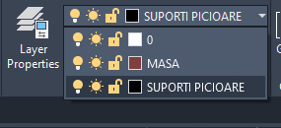

**Fig 29 – Layerele folosite în construcția piciorului**

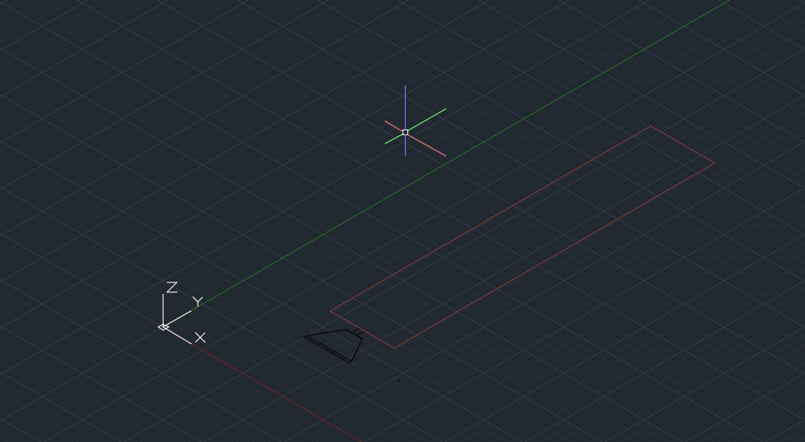

**Fig 30 – Schița 2D a piciorului**

Schița 2D a piciorului prezentată în Fig 30 este realizată cu ajutorul dimensiunilor din Fig 10 și copiată din schița 2D a părții laterale prezentată în Fig 20. Asfel plecând de la un dreptunghi ce reprezintă piciorul propriu-zis (reprezentat cu ajutorul culorii maro în Fig 30) și un suport de picior. (reprezentat cu negru în Fig 30)

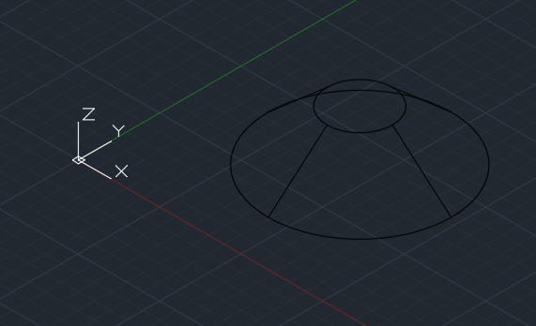**Fig 31 – începutul proiectării suportului**

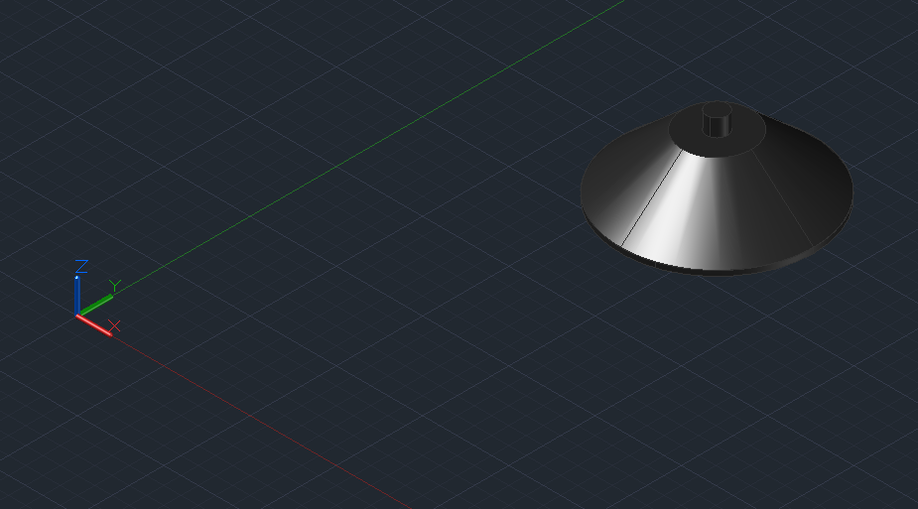 Am începutul proiectarea piciorului prin a proiecta suportul acestuia. Primul pas în acest fapt a fost realizarea a două cercuri unul deasupra celuilalt, crearea formei urmând să fie realizată cu ajutorul comenzii LOFT ce ajută la unirea celor 2 cercuri.

**Fig 32 – Suportul propriu-zis**

Următorii 2 pași în realizarea piciorului au fost următorii:

1. Realizarea unui cilindru cu rol de fixare cu piciorul (cel mic din partea de sus)
2. 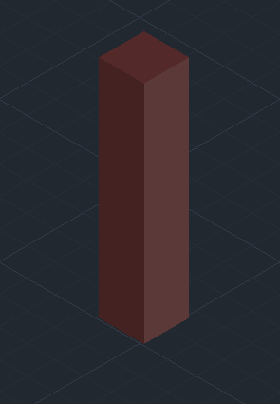Realizarea unui alt cilindru cu aceeași rază cu cercul cel mare de jos astfel încât, partea inferioară a piciorului să aibă o grosime pentru a putea fi bine ancorat în pământ, pentru ca masa să stea într-un echilibru continuu.

**Fig 33 – Lemnul piciorului**

Pornind de la dreptunghiul prezentat anterior în Fig 30 ca făcând parte din schița 2D a piciorului, am folosit comanda PRESSPULL pentru a-i da acestuia înălțimea necesară. După aceea pentru ca acesta să fie vertical am utilizat comanda ROTATE3D pentru a putea avea piciorul unit cu suportul pe plan vertical.

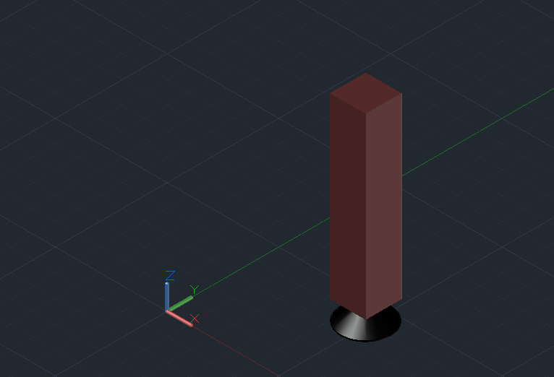**Fig 34 – Piciorul întreg**

Prin unirea celor 2 piese prezentate în Fig 32 și 33 am ajuns la piciorul propriu-zis, urmând ca acestea să fie adăugat la cadrul mesei.

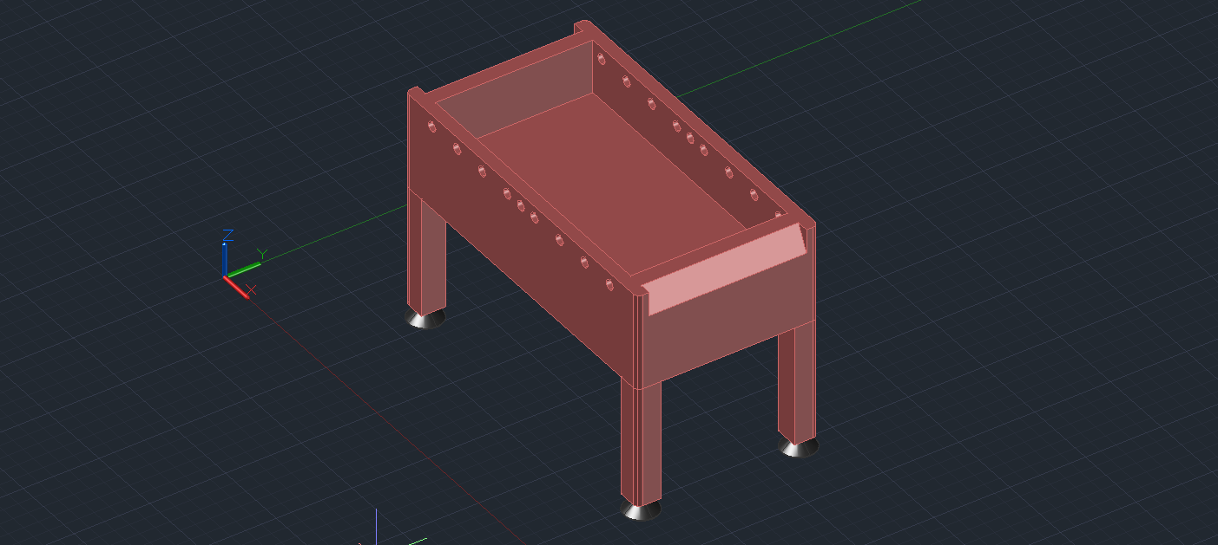

**Fig 35 – Cadrul mesei cu picioare**

În Fig 35 este realizată unirea dintre cele 4 picioare și cadrul mesei, dar și realizarea rotunjirii colțurilor picioarelor cu ajutorul comenzii FILLET EDGE, astfel încât să fie în conformitate cu rotunjirile făcute asupra cadrului mesei.

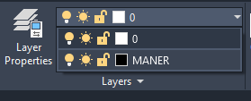**MÂNERUL**

**Fig 36 – Layere Mâner**

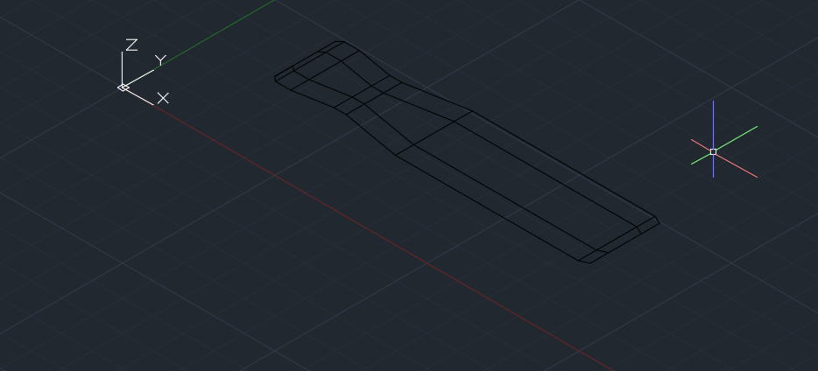

**Fig 37 – Mânerul tijelor metalice**

Reprezentarea mânerului începe de la 2D-ul calculat în Fig 5 și realizat deja în Fig 14.

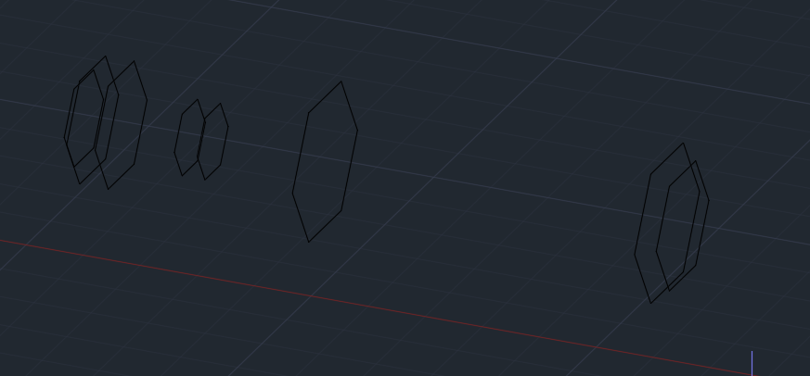**Fig 38 – Începerea mânerului în 3D**

Pentru a realiza mânerul am început prin a face 8 hexagoane, amplasate la distanțele precizate în calculul de la Fig 5, cu laturile precizate tot acolo pentru ca raportul lor și aspectul lor să fie în conformitate cu restul mesei.

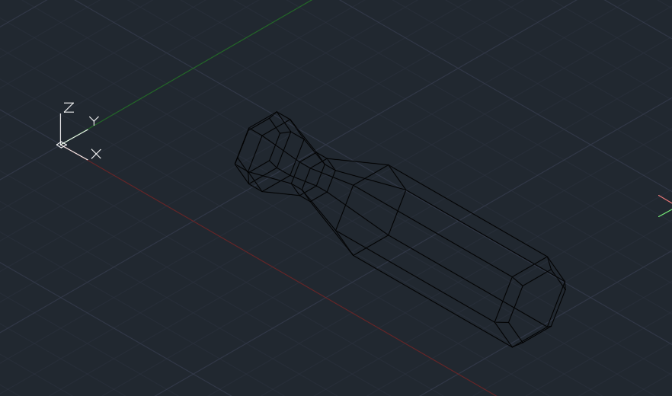

**Fig 39 – Unirea celor 8 Hexagoane**

În Fig 39 este deja mânerul întreg, fiind realizată unirea hexagoanelor între ele. Pentru hexagoanele ce au diferență între ele, iar corpul lor necesitând una dintre fețe să fie construită la un anumit unghi, am folosit în unirea lor comanda LOFT, în timp ce pentru cele ce sunt de aceeași dimensiune, corpul reprezentând ceva uniform, fără ca una dintre fețe să fie la un anumit unghi am folosit comanda PRESSPULL.

**TIJE METALICE**

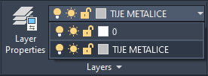

**Fig 40 - Layerele folosite în realizarea tijelor metalice**

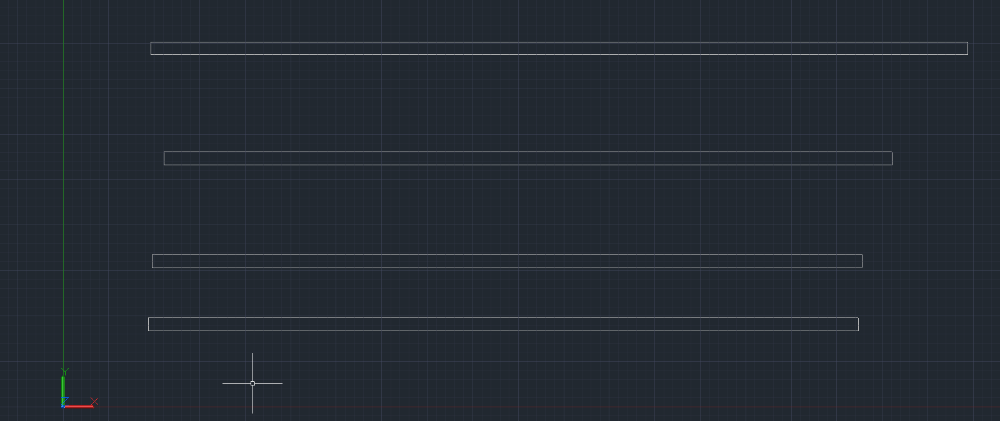

**Fig 41 – Tijele de metal în 2D**

Realizarea tijelor începe de la desenele în 2D (Fig 15,16,17,18), dar din care lipsesc reprezentările jucătorilor, ale blockerelor și ale mânerelor ce urmează a fi inserate ulterior.

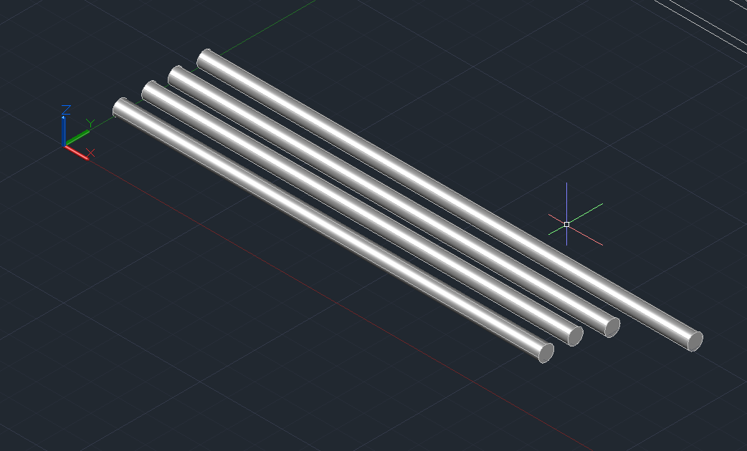**Fig 42 – Tijele metalice in 3D**

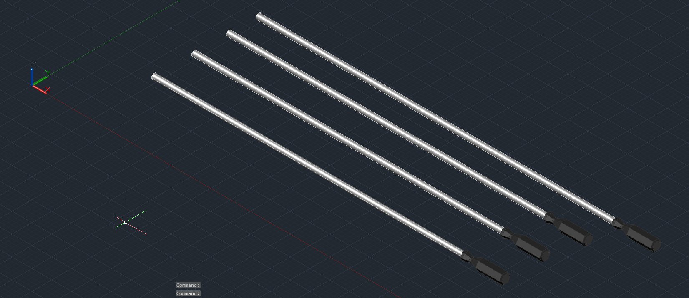 Pentru realizarea tijelor, am realizat cercuri de diametru egal cu lățimile dreptunghiurilor realizate în 2D, iar apoi folosind comanda PRESSPULL am realizat tija întreagă, de dimensiuni diferite în funcție de utilizarea fiecăreia o dată cu atașarea fiecărei poziții de jucători.

**Fig 43 – Unirea dintre cele două entități – Mâner și Tijă**

Pentru a unii cele două entități (Mâner și Tijă), am înscris hexagonul exterior al mânerului într-un cerc pentru a putea unii centrul acestui cerc cu centrul cercului exterior al fiecărei tije în parte, iar astfel folosind comanda COPY, am unit mâner la fiecare tijă în parte.

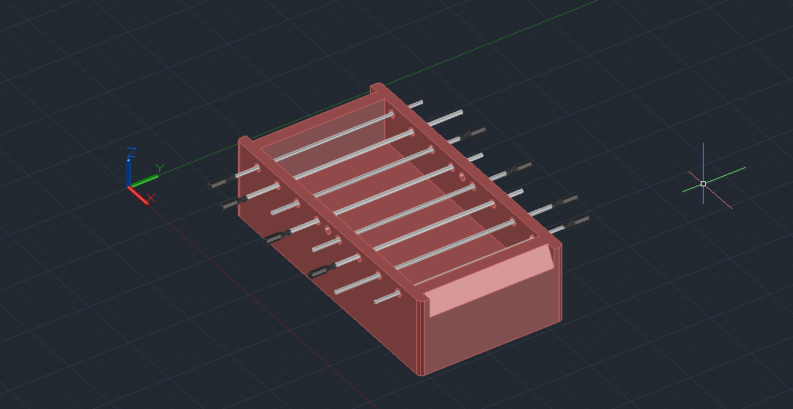**Fig 44 – Atașarea mânerelor asupra cadrului mesei**

Pentru atașarea mânerelor la cadru, am folosit un procedeu asemănător cu cel al unirii dintre mâner și tijă. Astfel, am folosit comanda MOVE pentru a muta fiecare tijă în gaura corespunzătoare, pentru primele patru corespunzătoare uneia dintre echipe. Pentru celelalte patru reprezentate de cealaltă echipă am folosit comenzile COPY și ROTATE pentru a fi pe partea cealaltă față de cele așezate deja. Pentru a le pune la locul potrivit le-am selectat pe toate (distanța dintre ele fiind deja stabilită o dată cu folosirea comenzii COPY în funcție de celelalte) și am folosit din nou comanda MOVE pentru a fi la locurile potrivite

**TEREN**

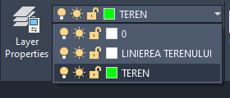

**Fig 45 – Layerele folosite la nivelul terenului de joc**

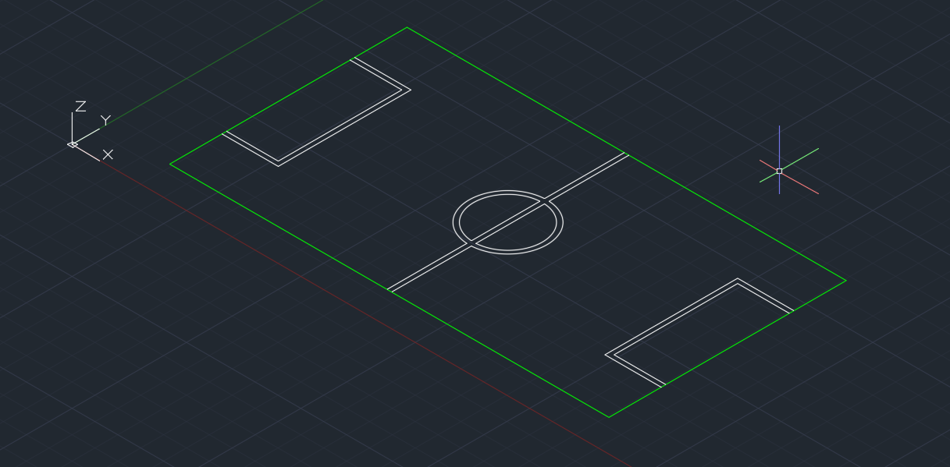

**Fig 46 – Desenul 2D al terenului**

Realizarea terenului de joc începe de la desenul făcut la Fig 13, dar fără marginile mesei și suporturile de tije.

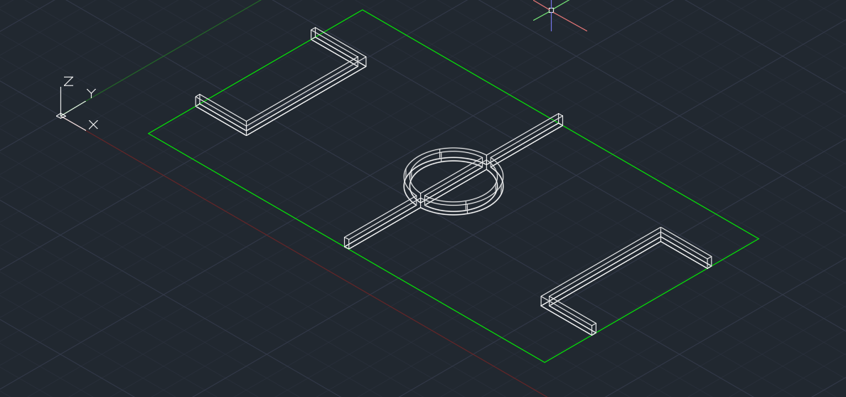**Fig 47 – Teren doar cu liniile în 3D**

Ridicarea marcajelor terenului a fost realizată cu ajutorul comenzii PRESSPULL, pentru ca marcajele să fie la înălțimea corespunzătoare terenului.

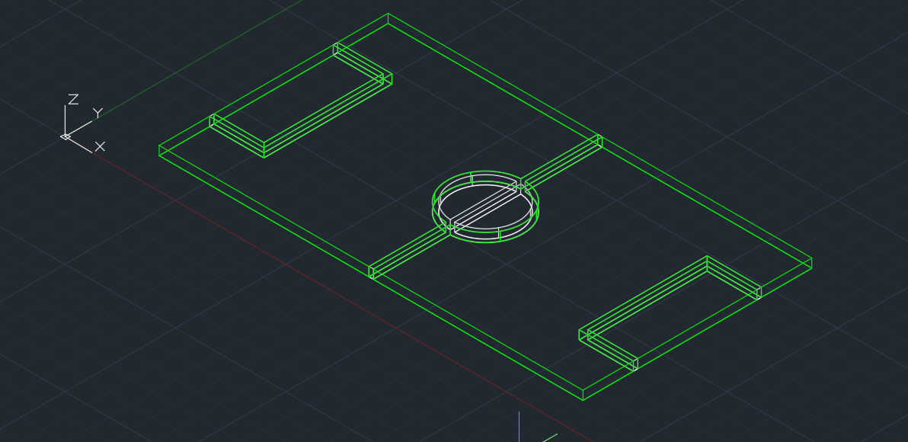**Fig 48 – Teren ridicat în 3D**

Ridicarea întregului teren a fost realizată exact la fel ca cea a marcajelor folosind comanda PRESSPULL, la aceeași înălțime cu linierea terenului.

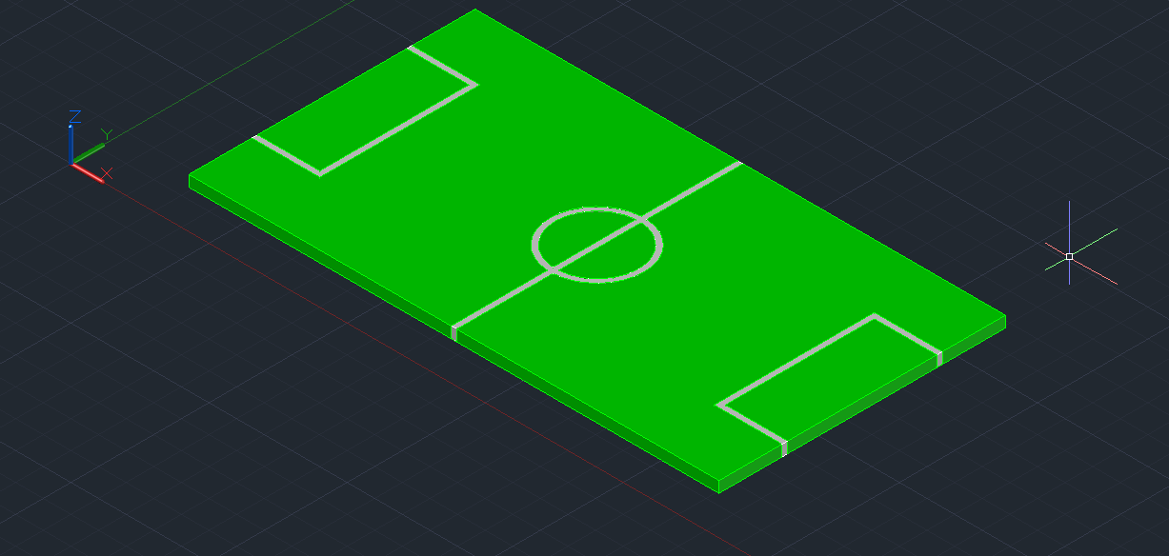**Fig 49 – Terenul văzut cu Shades of Edges**

În Fig 49 este prezentată o privire de ansamblu asupra terenului, dar de această dată văzut cu ajutorul SHADES OF EDGES, în loc de vederea standard 2D WIREFRAME.

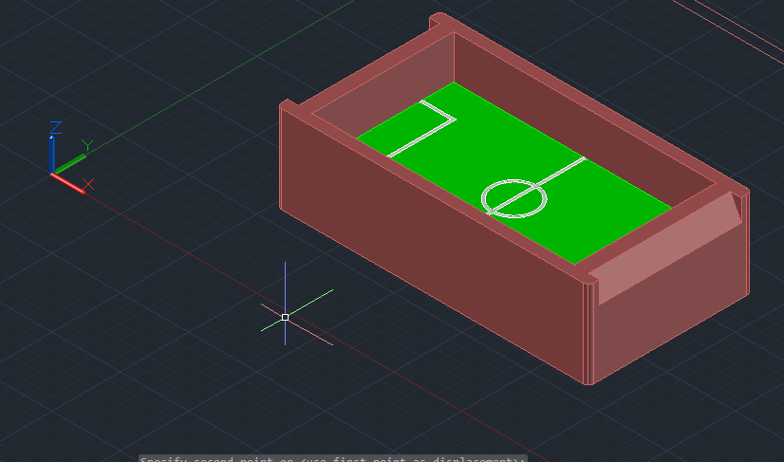

**Fig 50 – Adăugarea terenului în cadrul mesei**

Am ales să adaug terenul într-o versiune mai veche (Fig 50) a mesei pentru a putea realiza porțile ce ulterior vor fi adăugate asupra cadrului central ce prezintă deja găurile laterale pentru tije. Am făcut această alegere pentru a nu fi incomodat de acele găuri în privirea și aranjarea golului ce va fi distribuit porții, iar în mutarea terenului am folosit comada MOVE selectând un colț și ducându-l imediat peste partea interioară a cadrului.

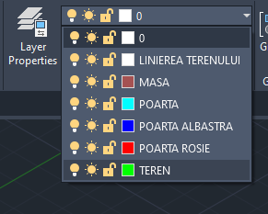**PORȚILE**

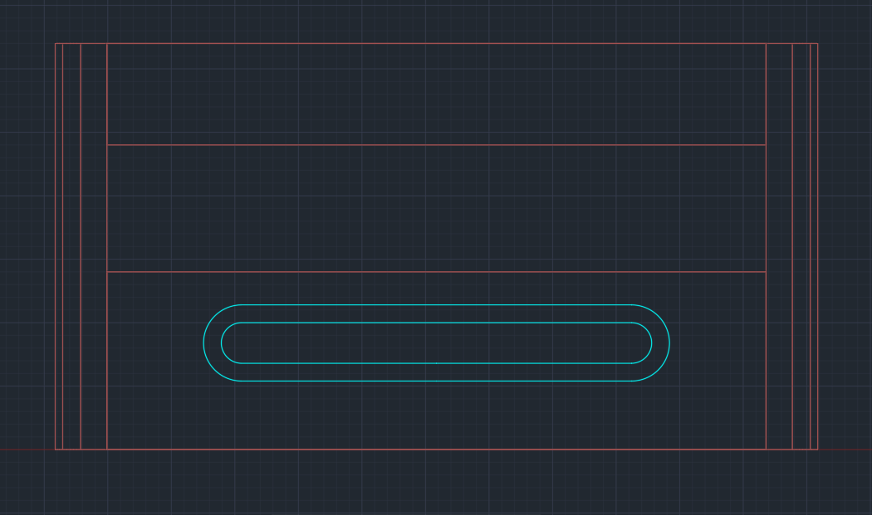**Fig 51 – Layerele entităților ce vor ajuta în crearea porților, dar și cele corespunzătoare porților**

**Fig 52 – Privirea porții dinspre exterior**

Începem realizarea porților prin reprezentarea locului prin care se va lua mingea imediat după încasarea unui gol. (va reprezenta un punct de plecarea al reprezentării porții). Acest loc este deja reprezentat în 2D în Fig 20 și calculat în Fig 10.

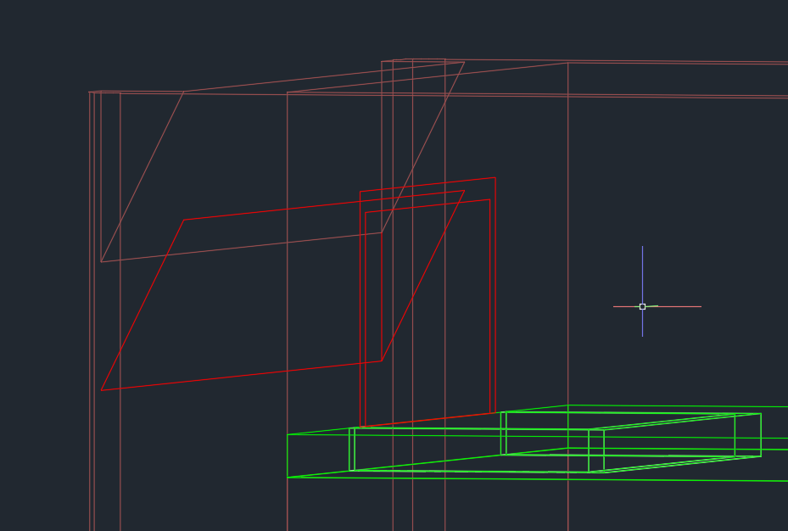**Fig 53**

În figura 53 încep reprezentarea porților prin 2 Dreptunghiuri (unul în interiorul celuilalt) ce reprezintă „barele”. Acest proces este urmat de realizarea unui dreptunghi paralel cu cel exterior al mesei, pentru a oferi porții o formă de poartă. În realizarea acestui dreptunghi am folosit comanda POLYGON și comanda MOVE pentru a-l muta la nivelul interiorului barei transversale.

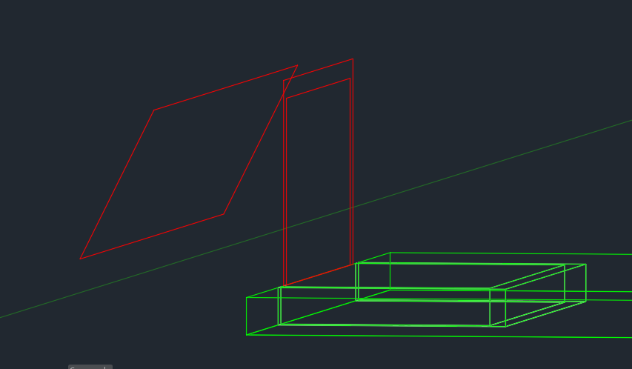**Fig 54**

Am oprit layerul MASA pentru a putea avea o privier mult mai oprtimă asupra a ceea ce urmează să fie creat.

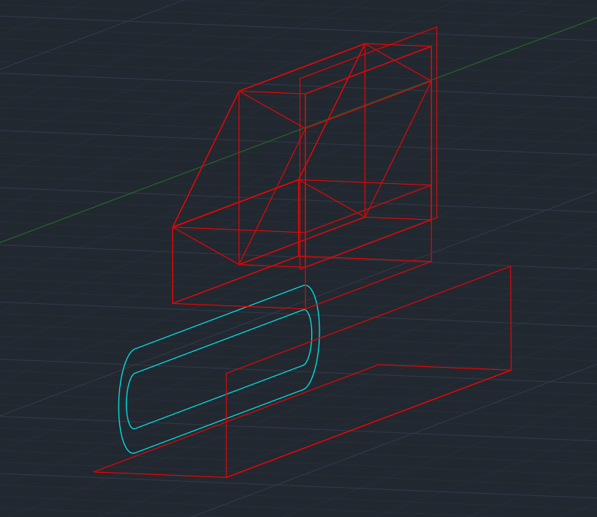**Fig 55**

Pentru a realiza forma porții am folosit comada PRESSPUL, atât pentru dreptunghiul interior al porții, cât și pentru dreptunghiul pus la unghi imediat în spate barelor transversal. Apoi adăugarea unui dreptunghi asupra căruia vom aplica un PRESSPULL cu o înalțime de 2,2 pentru ca mingea să poată cădea în zona de jos a mesei.

Cele două dreptughiuri așezate la 90 de grade vor reprezentra locul din spatele mesei în care omul care joacă foosball va introduce mâna pentru a colecta mingea imediat după încasarea unui gol.

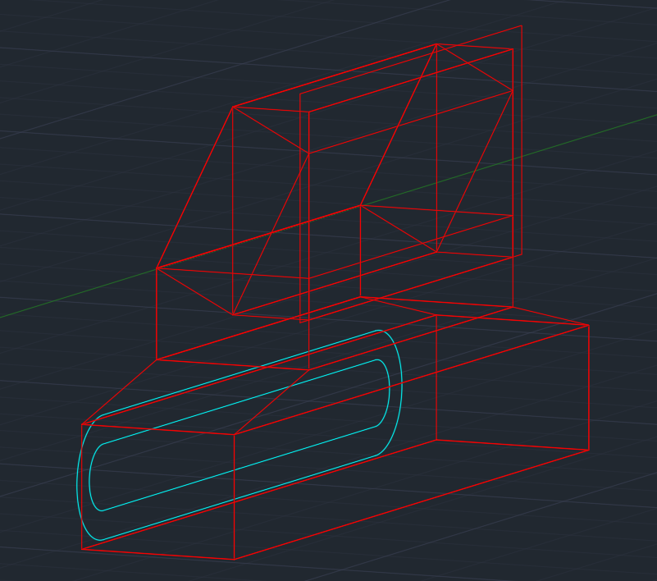**Fig 56 – Privirea porții cu toate entitățile unite**

Pentru continuarea formării acestei entități, am folosit comnda PRESSPULL pentru a reuși să formez cutia în care mingea va ajunge în partea de jos. Apoi, folosind comanda LOFT am reprezentat piesa de „tranzit” a mingii prin care mingea trece din partea de sus dinspre teren, în gaura din care urmează să fie colectată.

Imediat după realizarea Fig 55 am folosit comanda UNION pentru a unii toate cele 5 entități într-una singura.

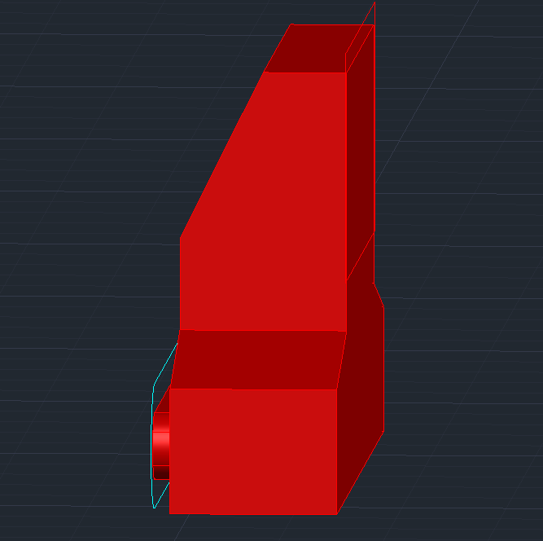

**Fig 57 – Privirea porții din laterală – Shade of Edges**

Pentru a unii gaura porții reprezentată cu Cyan, am utilizat comanda în prima faza comada JOIN pentru a face din linii interioare ale locului din care mingea va fi ridicată, pentru a putea aplica asupra acestuia comada PRESSPULL. Astfel am putut unii gaura de preluare a mingii cu restul porții pe unde mingea va putea fi scoasă spre exterior.

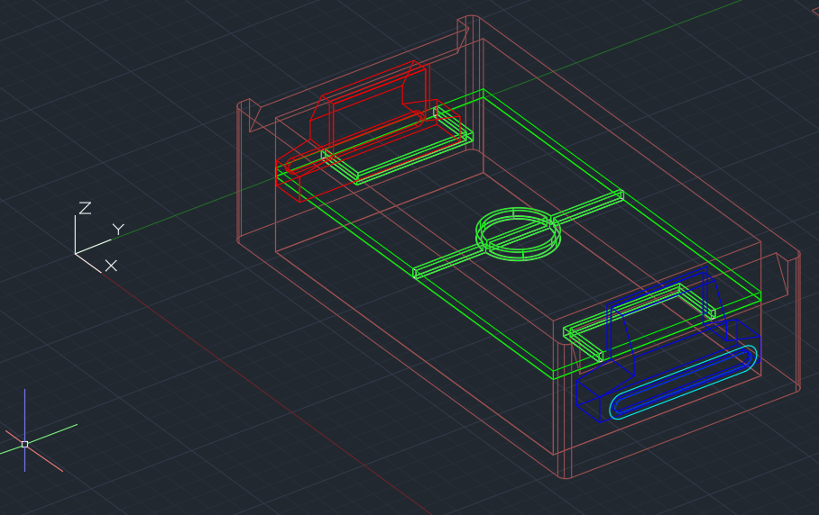

**Fig 58 – Privire asupra mesei cu cele 2 porți puse la locurile potrivite**

Pentru a putea amplasa masa corespunzătoare echipei albastre în oglindă față de cea a echipei roșii am folosit următorii pași.

* Prin comanda COPY am creat încă o entitate „poartă” identică cu cea a echipei roșii
* Am schimbat layerul piesei, din „POARTA ROSIE” în „POARTA ALBASTRA”
* Folosind comada MOVE, am selectat poarta (punctul din care am prins masa este midpointul „liniei porții”) și am mutat-o pe mijlocul linei corespunzătoare out-ului de poartă a echipei albastre.

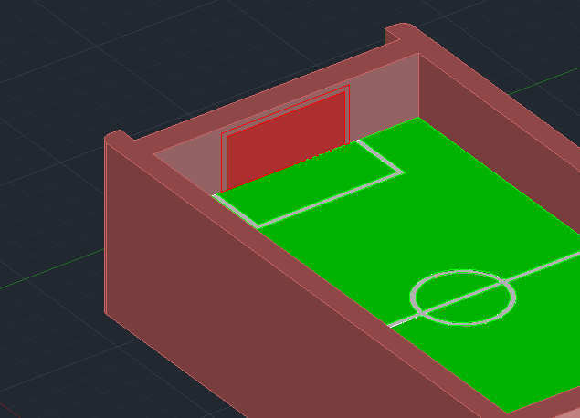

**Fig 59 – Privirea porții în Shades of Edges înainte ca aceasta să fie transformată într-o gaură**

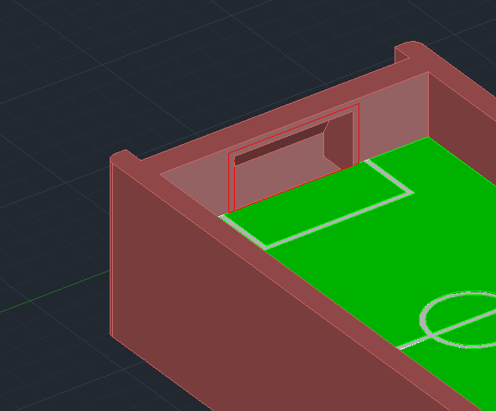**Fig 60 – Gaura porții în cadrul mesei**

Astfel încât cadrul să ajungă să arate ca în Fig 60, am folosit comada SUBTRACT, selectând prima dată cadrul mesei (piesa din care urmează să se realizeze elimiarea), iar apoi poarta. (piesa ce trebuie eliminată din interiorul cadrului)

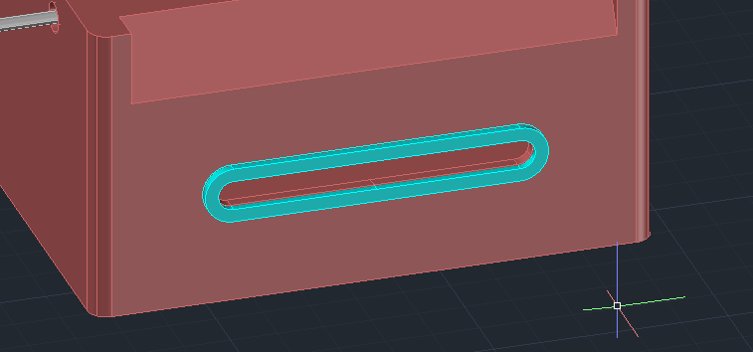**Fig 61**

Locul de unde este ridicat mingea este realizat cu CYAN pentru a ieși în evidență, iar acesta a fost realizat folosind comanda PRESSPULL pentru ca evidențierea acestui loc să fie ieșită în relief.

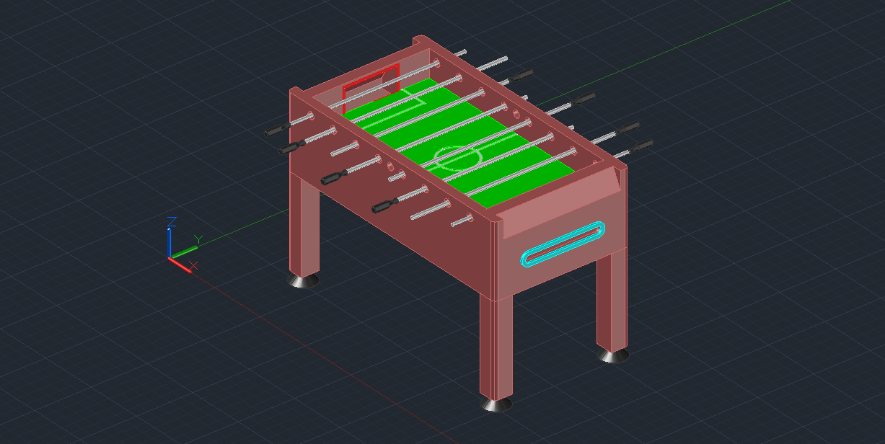

**Fig 62– Privire de ansamblu asupra tuturor entităților de până acum puse la un loc**

**SCORURI**

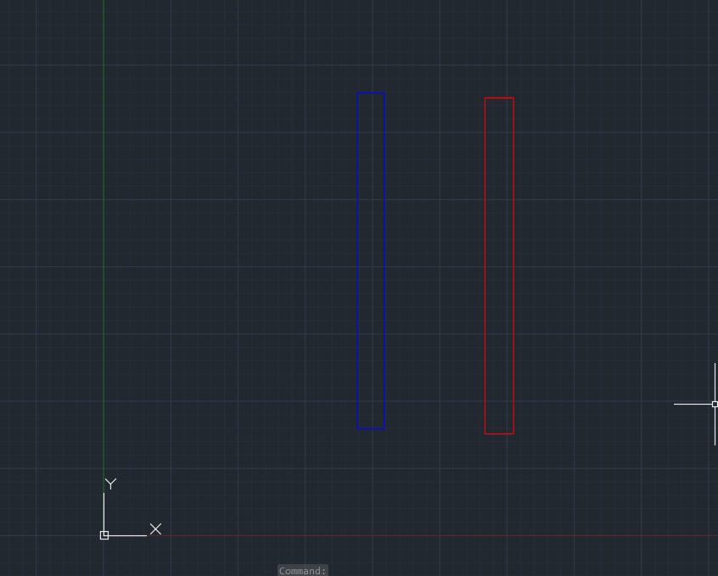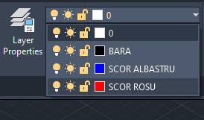**Fig 63 – Layerele folosite în construcția scorurilor**

**Fig 64 – Începutul din 2D al „tabelelor de scor”**

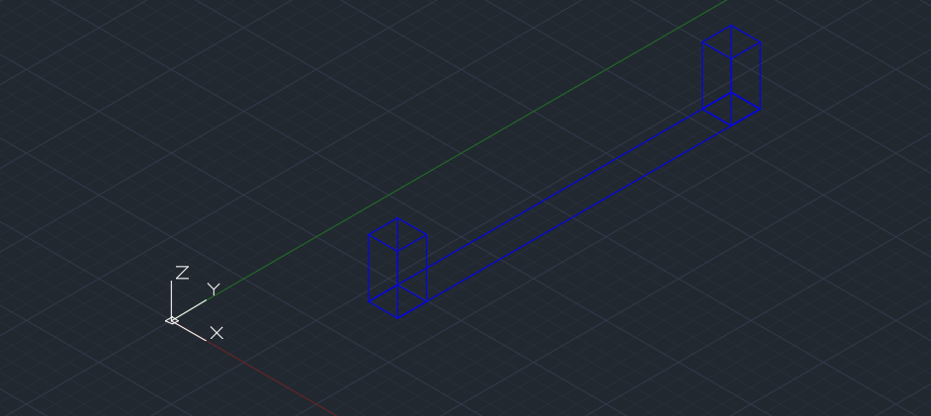 Odată cu Fig 64, a început dezvoltarea așa-ziselor „tabele de scor” ce au ca și început 2 dreptunghiuri de culori diferite, corespunzătoare celor 2 echipe de pe teren – roșu și albastru.

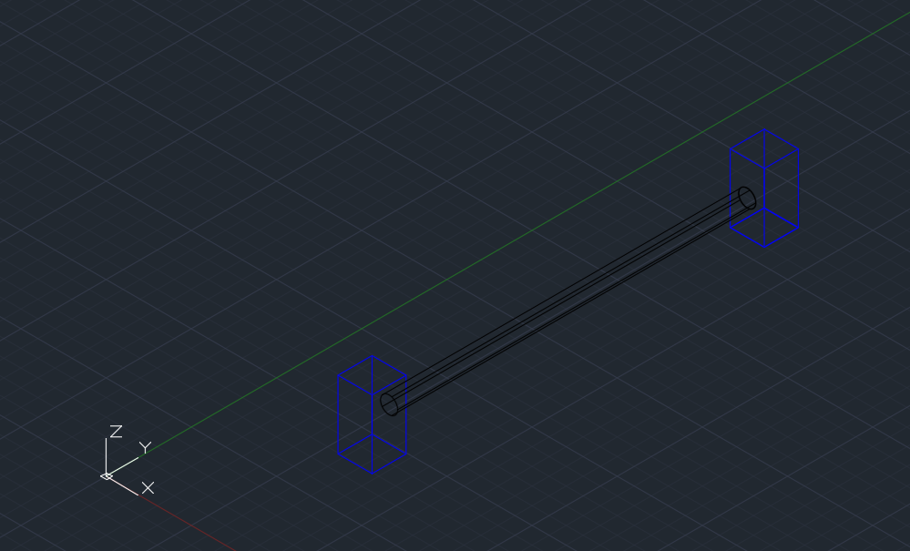**Fig 65**

**Fig 66**

Pentru Fig 63, am realizat 2 pătrate în cele două capete ale dreptunghiului pentru a putea ridica folosind comanda PRESSPULL cei doi stâlpi de susținere a „mărgelelor” ce vor fi pe post de tabele de marcaj.

În Fig 64, am creat un cerc fix ăn centrul feței interioare a unuia dintre stâlpii de susținere pentru a crea bara interioară ce va susține mărgelele, folosind comanda EXTRUDE pentru a o duce dintr-o parte în alta, dintr-un stâlp în altul.

Pentru realizarea acestor tabele de scor m-am folosit de faptul că o bara pentru a fi fixă pe verticală are nevoie de 2 puncte de susținere sub formă de „umeri”.

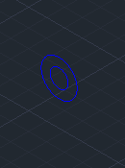

**Fig 67 – Reprezentarea în 2D a unei „mărgele”**

Pentru a realiza o „mărgea” de scor am început prin a crea 2 cercuri unul în altul, cel din interior având diamentrul barei în care ulterior „mărgeaua” va trebui introdusă.

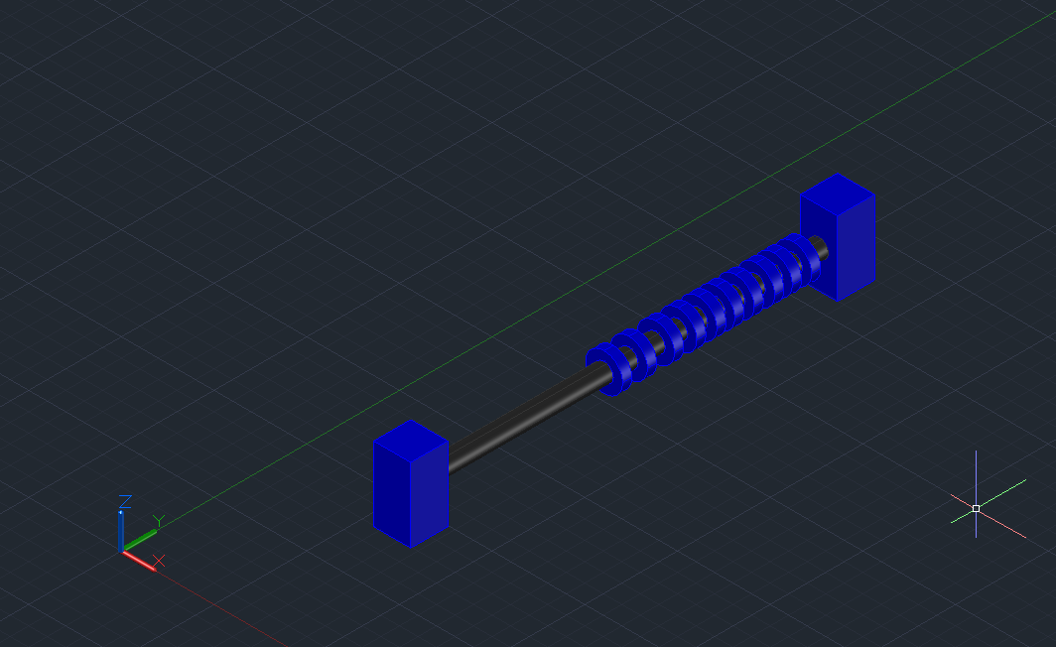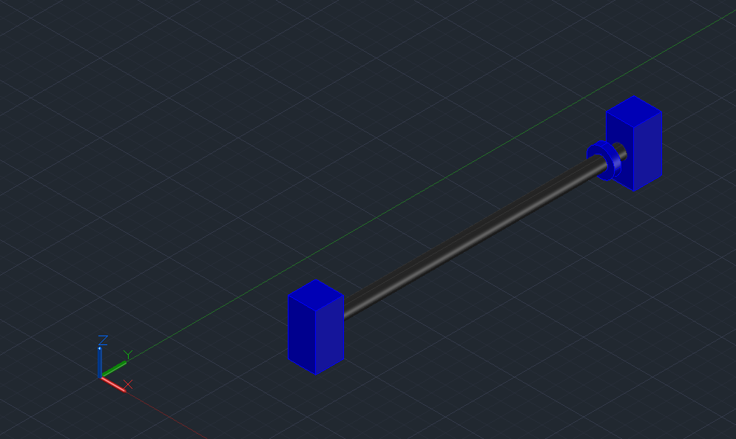**Fig 68 – Amplasarea unei „mărgele” pe bara de scor**

**Fig 69 – Copierea a 10 „mărgele” pe lungimea barei**

Fig 68 - Prinderea primei „mărgele” am realizat-o folosind comanda MOVE și punerea ei pe bara, luând ca punct de prindere centrul cercului mărgelei și centrul cercului barei.

Fig 69 – Utilizând funcția COPY am amplasat pe lungimea bării „mărgelele” echivalente a 10 goluri, standardul pentru un meci de foosball.

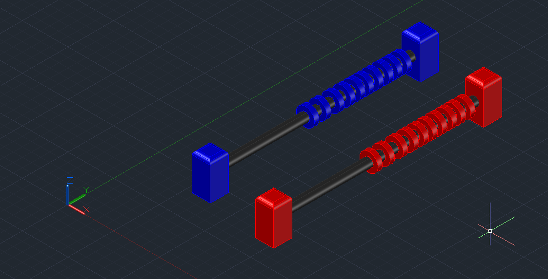

**Fig 70 – Cele 2 tabele de scor corespunzătoare celor 2 echipe**

Pentru a crea și tabela de scor corespunzătoare echipei roșii din cea corespunzătoare echipei albastre, am folosit funcția COPY, astfel devenind un dublu exemplar din cea albastră. Selectând fiecare entitate, am schimbat layerele tuturor entităților ce compun una dintre tabele, din SCOR ALBASTRU în SCOR ROȘU.

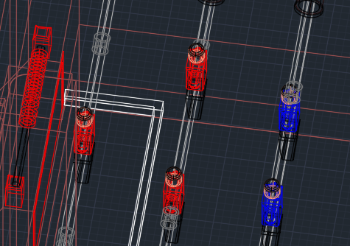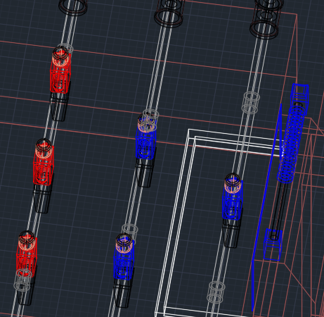**Fig 71 – Amplasarea pe partea albastră a scorului**

**Fig 72 – Amplasarea pe partea roșie a scorului**

Pentru amplasarea celor 2 tabele de scor a fost folosită comada MOVE, iar punctul de unde a fost apucată această entitate este colțul paralelipipedului partea interioară a acestuia și amplasat exact la distanța specificată în Fig 13.

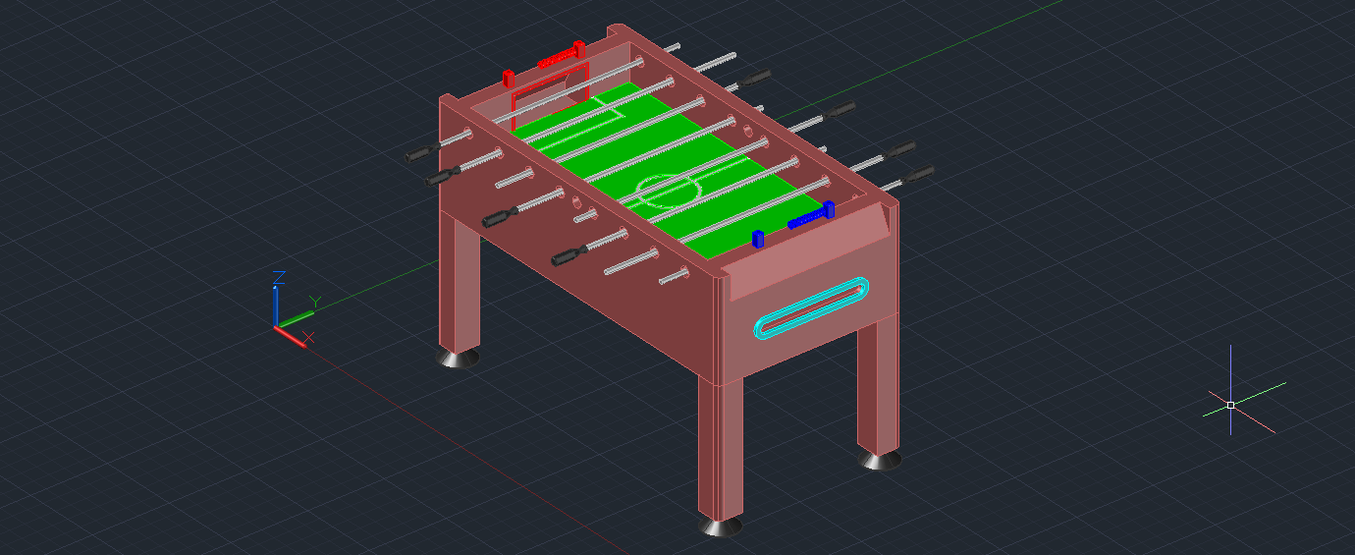

**Fig 73 – Amplasarea tabelelor de scor la capetele mesei, alaturi de celelalte entități anterior create, puse împreună**

**FOTBALIȘTI**

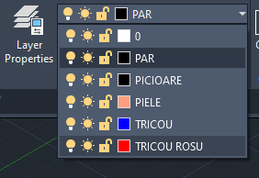

**Fig 74 – Layerele folosite în realizarea fotbaliștilor**

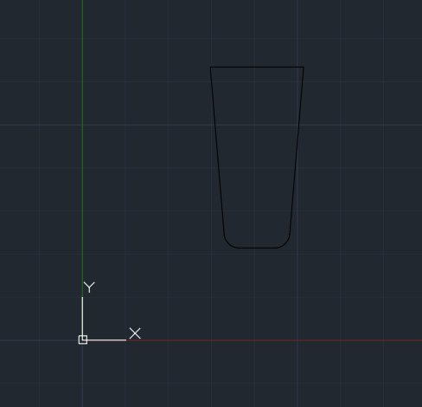

**Fig 75 – 2D al părții laterale a piciorului unui fotbalist**

Începem proiectarea fotbalistului prin 2D-ul piciorului realizat printr-un trapez cu baza mică în jos, rotunjit la colțuri cu ajutorul funcției FILLET.

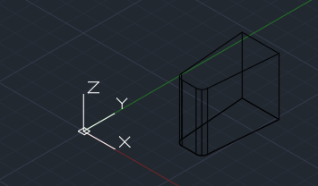

**Fig 76 – Piciorul fotbalistului (partea cu care lovește mingea)**

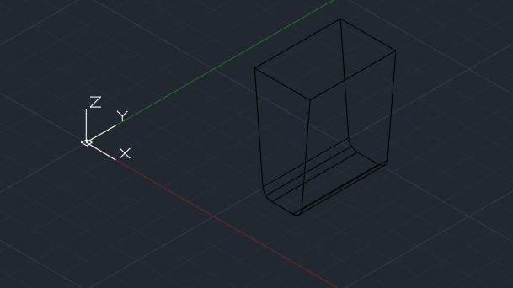**Fig 77 – Piciorul rotit pe verticală**

Fig 76 - Ridicăm entitatea folosind comanda PRESSPULL pentru a stabili grosimea fotnalistului. Lățimea folosită este cea a dreptunghiului albastru din schițele 2D din capitolul 1, acela reprezentând chiar lățimea fotbalistului. (Fig 7,8,9)

Fig 77 – Am folosit comanda ROTATE3D pentru a pune picioarul pe verticală astfel încât să putem construi restul fotbalistului pe înălțime

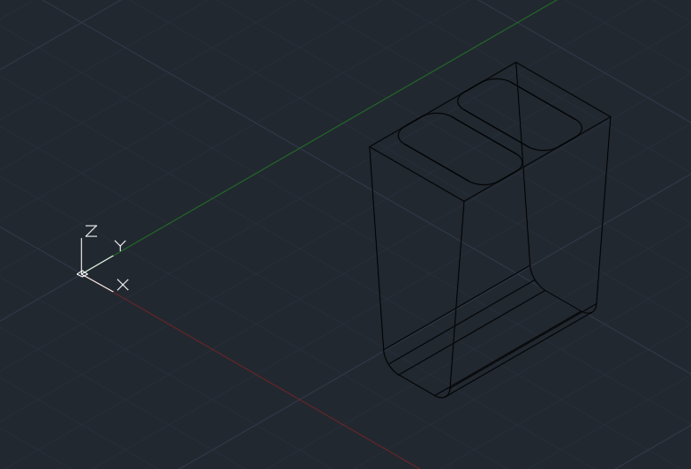

**Fig 78**

Pentru a crea și mai departe trunchiul, vom face partea de legătura cu piciorul (partea cu care lovește mingea). Am creat două dreptunghiuri pentru a face practic „pulpele piciorului”, cărora le-am rotunjit colțurile folosind comanda FILLET.

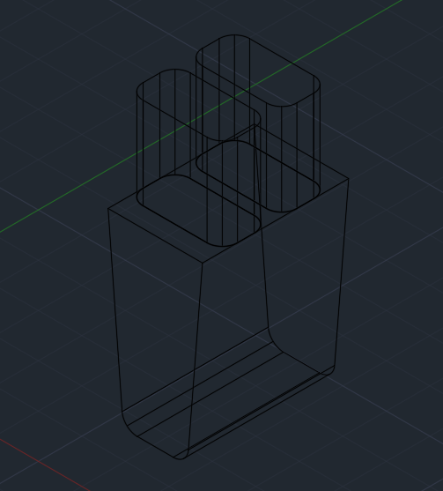**Fig 79**

Fig 79 – Folosind comanda PRESSPULL am înălțat cele 2 dreptunghiuri formând astfel puntea de legătură între picior și trunchi.

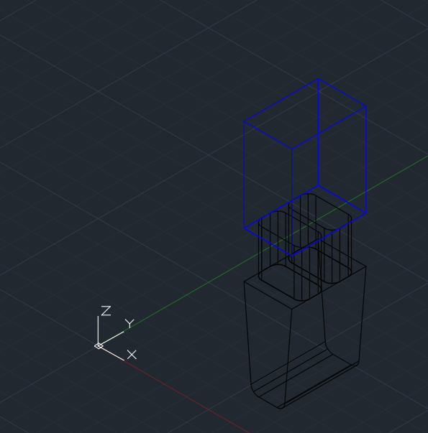**Fig 80 – Realizarea Trunchiului**

Am folosit comada BOX pentru a crea forma trunchiului, atât pe lățime, cât și pe înalțime. Lungimea și lățimea paralelipipedului sunt egale cu cele ale dreptunghiului superior al piciorului, fiind exact dimensiunile dreptunghiului din Fig 7,8,9 din capitoolul 1. Prin acele schițe se arată exact dimensiunile în care trebuie să se încadreze fotbalistul.

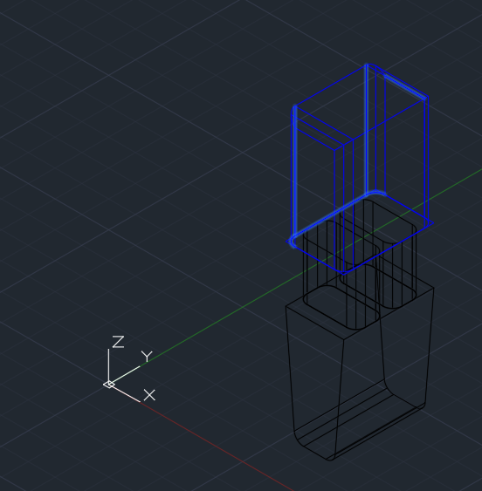**Fig 81**

Pentru a da o oarecare formă trunchiului, am folosit funcția FILLETEDGE cu scopul de rotunji atât muchiile exterioare pe verticală, cât și cele ce reprezintă „umerii” pe muchiile superioare ale paralelipipedului

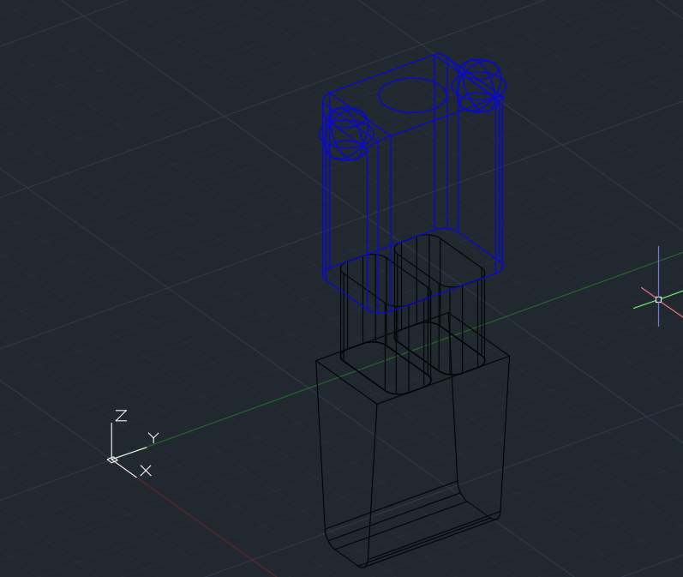**Fig 82 – Începerea realizării mâinilor**

Pentru crearea mâinilor, începem prin inserarea unei sfere folosind comanda SPHERE ce va avea centrul în mijlocul laturii umerilor din partea superioară a paralelipipedului.

Folosind comanda COPY am pus sfera și pe partea opusă a trunchiului.

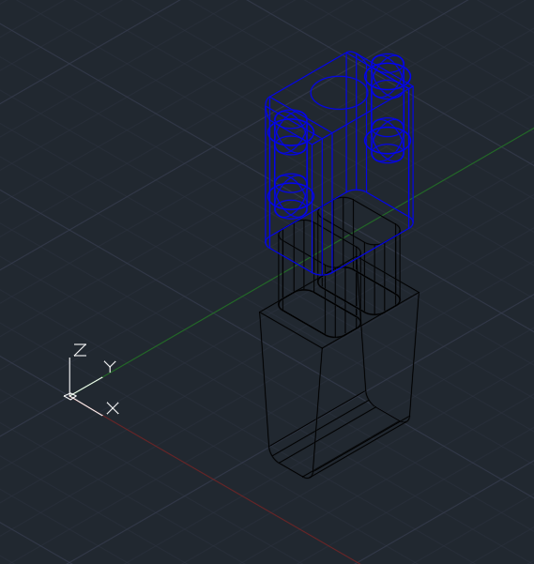**Fig 83**

Folosind comanda CYLINDER am creat un cilindru pe care l-am adăugat la nivelul ambelor sfere folosind comanda COPY. Utilizăm comanda COPY pentru a multiplica sfera si pentru a o pune la capetele cilindrilor.

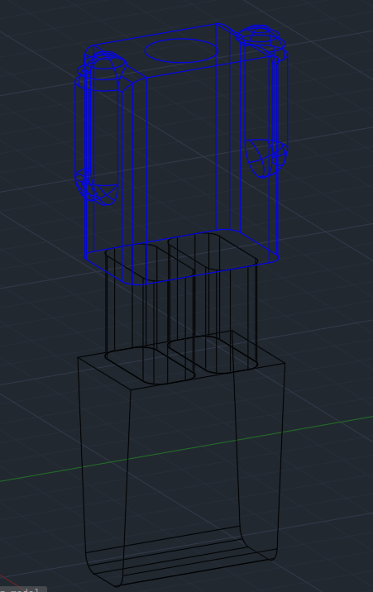**Fig 84 – Îmbinarea tuturor entităților de la nivelul trunchiului**

Pentru a forma un întreg am folosind comanda UNION, selectând trunchiul, cele 4 sfere și cei 2 cilindrii, urmând ca toate acestea să devină o singură entitate după Enter.

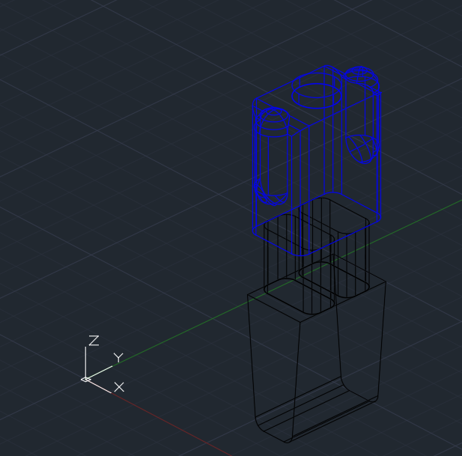**Fig 85 – Toate entitățile de până acum îmbinate + gâtul**

În continuare, pentru a merge mai departe în conturarea fotbalistului, trebuie făcută legătura între trunchi și cap prin gât. Astfel am făcut un cerc în centrul feței superioare a trunchiului încă din Fig 82, pe care folosind comanda PRESSPULL i-am dat o înălțime pentru a reprezenta gâtul.

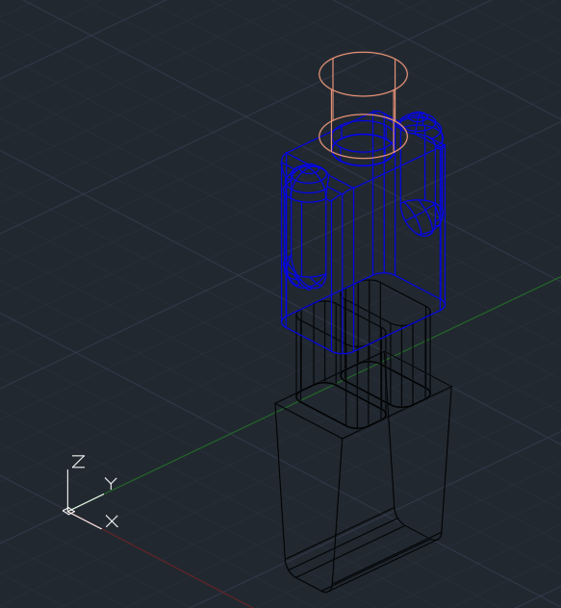**Fig 86 – Adăugarea Capului**

De la entitatea mai sus realizată, am creat un nou cilindru cu ajutorul comenzii CYLINDER ce va avea centrul cercului comun cu centrul cercului gâtului, în partea sa superioară pentru a forma capul.

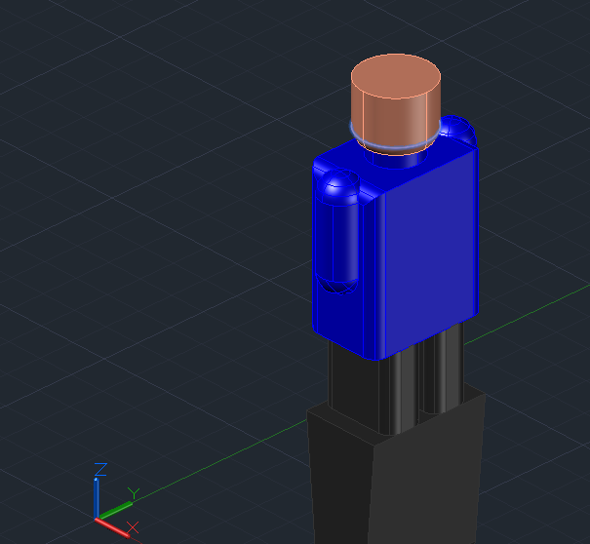**Fig 87 – Vederea fotbalistului folosind Shades With Edges**

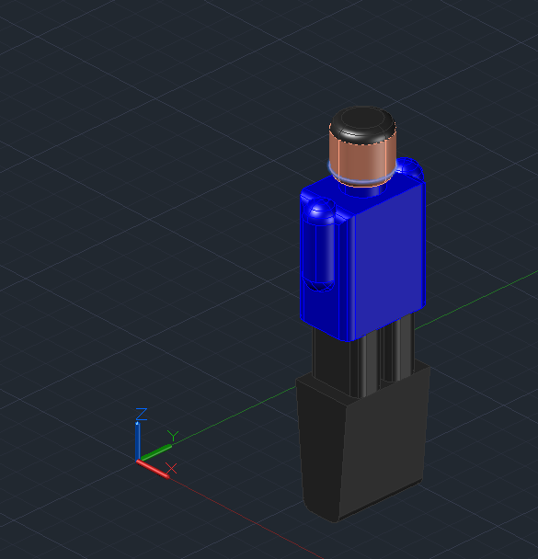

**Fig 88 – Adăgarea părului jucătorului**

În Fig 88 am conceput părul jucătorului, prin 2 cercuri la distanță în înălțime unul de altul. Primul este baza superioară a cilindrului, iar al doilea este unul nou inserat la înălțime față de cel anterior menționat. Folosind comanda LOFT se realizează unirea celor 2 cercuri, într-o formă de disc.

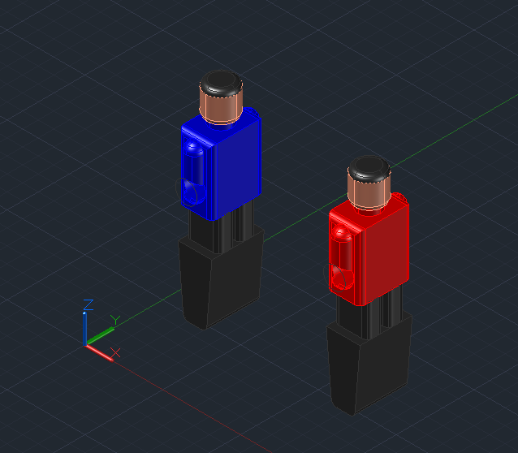

**Fig 89 – Duplicarea și formarea fotbalistului echipei roșii**

Pentru multiplicarea fotbalistului din echipa albastră, am folosit comanda COPY, selectând toate entitățile componente ale acestuia. Am schimbat din nou layerele trunchiului jucătorului multiplicat din TRICOU în TRICOU ROȘU.

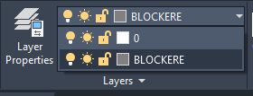**BLOCKERE**

**Fig 90 – Layerele folosite în crearea blockerelor**

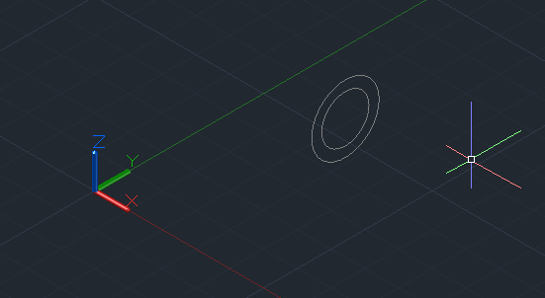

**Fig 91– Plecarea de la 2D**

Pentru realizarea unui blocker, creăm 2 cercuri unul în altul, cel din interior având diamentrul tijei de metal pentru a putea veni pe deasupra acesteia.

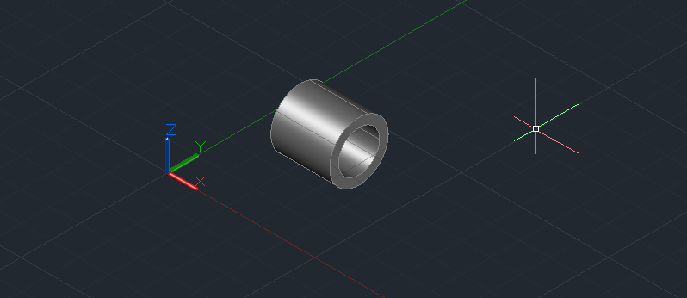

**Fig 92 – Blockerul**

Pentru ca blockerul să prindă formă, am folosit comanda PRESSPULL pentru a putea face lungimea acestuia calculată încă din schițele de la capitolul 1, Fig 7,8,9.

Odată cu crearea Blockerelor am toate elementele necesare pentru a crea tijele metalice întregi cu toate elementele necesare îmbinate, așezate și prinse de ele.

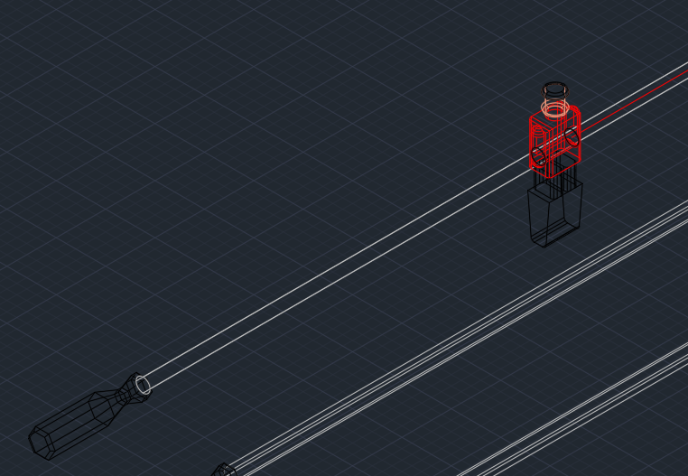**Fig 93 – Amplasarea primului jucător pe tijă - Portarul**

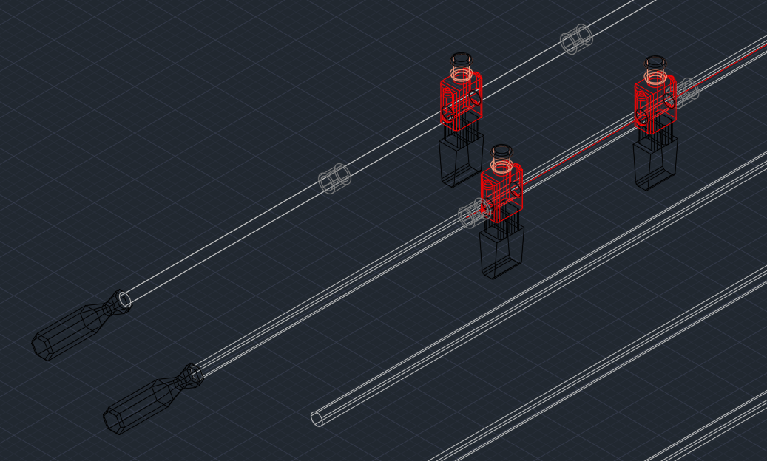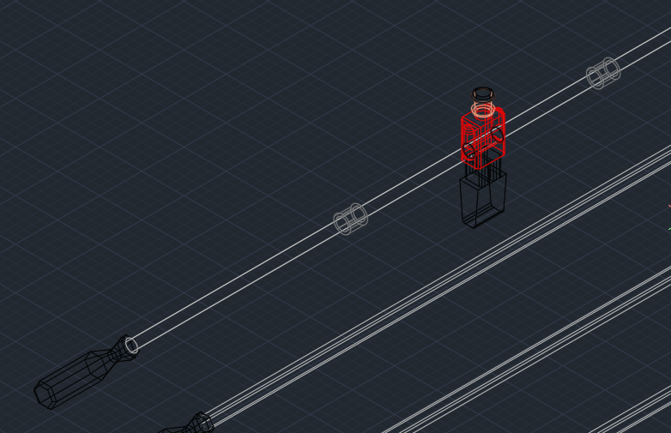**Fig 94 – Prinderea blockerelor de o parte și de alta a portarului**

**Fig 95 – Amplasarea fundașilor împreună cu blockerele corespunzătoare**

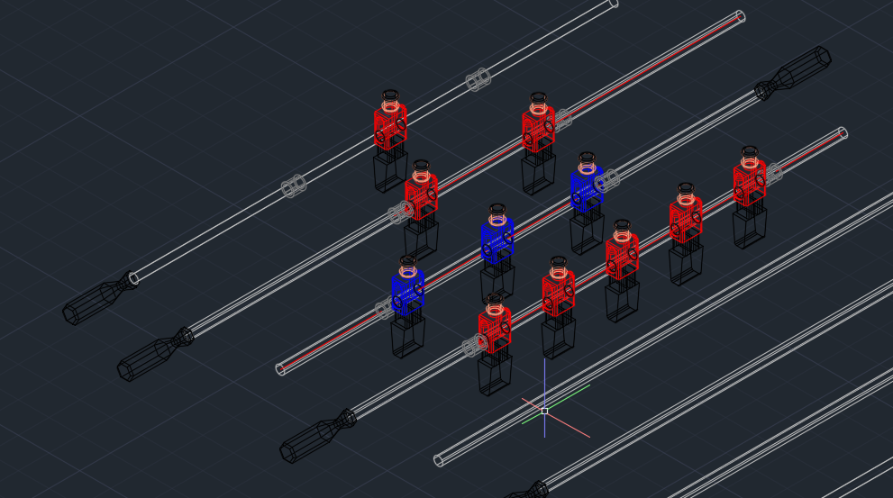

**Fig 96 – Amplasarea unui rând de atacanți și unui rând de mijlocași**

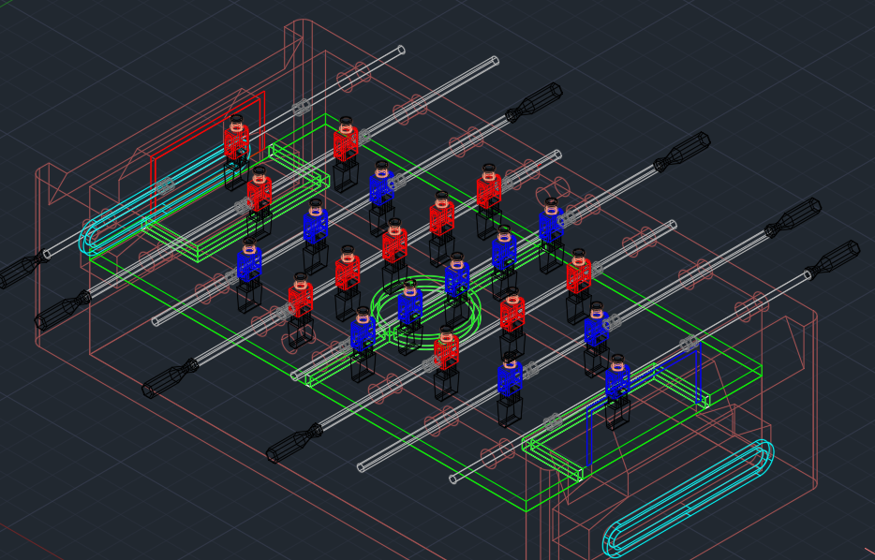

**Fig 97 – Copierea fotbaliștilor și pe cealaltă parte a terenului**

Pentru Fig 94, 95, 96, 97 au fost folosite comenzile COPY și MOVE pentru a multiplica și așeza la locul corespunzător fiecare entitate în parte, și comanda LINE pentru a trage linii ajutătoare pentru distanțele jucător-jucător, jucător-blocker, blocker-margine. (a tijei, capătul ei)

În Fig 97, pentru a se putea amplasa și pe partea opusă a terenului fotbaliștii corespunzători, sunt folosite tot comenzile COPY și MOVE, dar apare în plus și ROTATE, pentru a-i putea pune invers față de partea opusă a terenului. Ulterior se vor schimba layerele corespunzătoare unde este cazul din TRICOU în TRICOU ROȘU și invers.

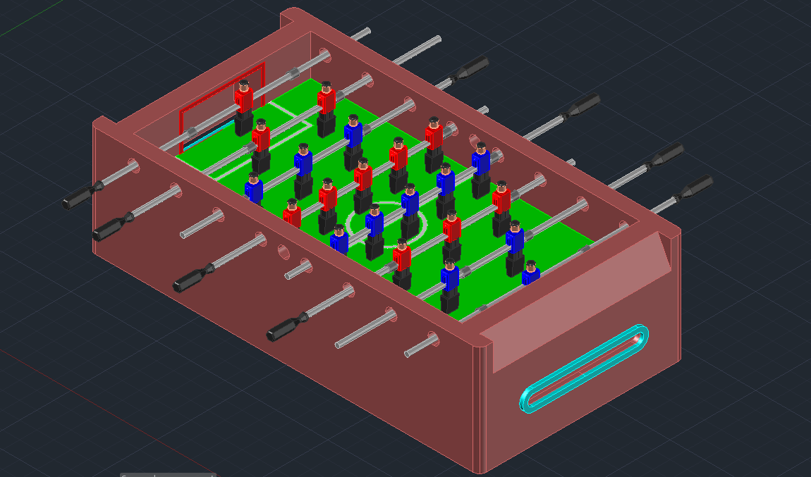

**Fig 98 – Privire asupra mesei după toate entitățile adăugate anterior folosind Shades with Edges**

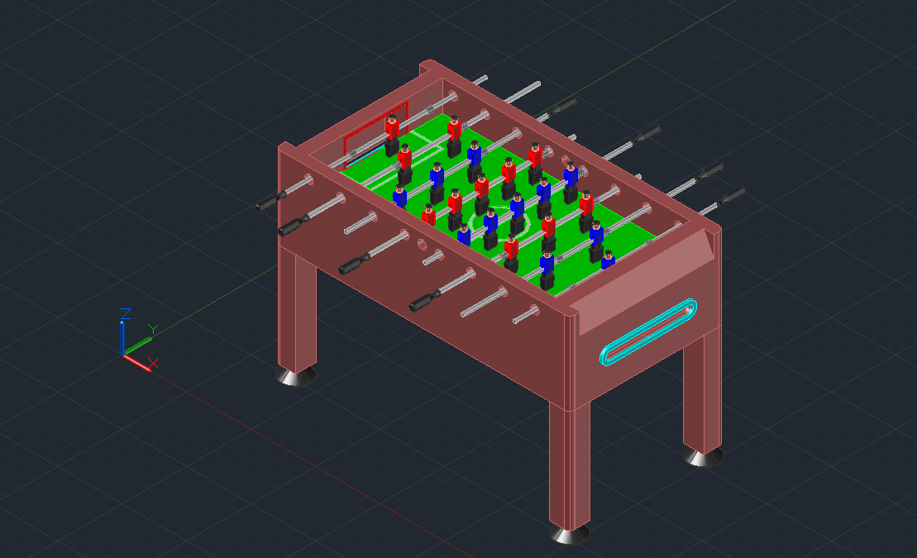

**Fig 99 – Toate entitățile de până acum puse împreună**

**SUPORT DE SUSȚINERE A TIJEI**

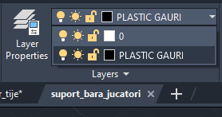

**Fig 100 – Layerele folosite în crearea suportului de susținere a tijei**

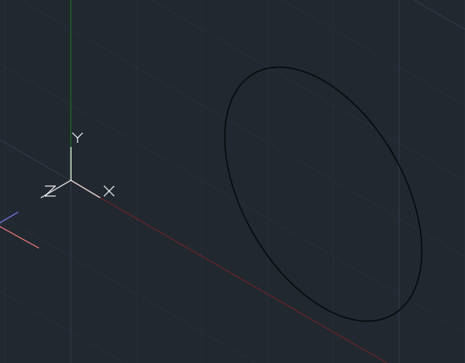

**Fig 101**

Pentru a începe proiectarea piesei de susținere a tijei începem de la cercul din Fig 101, urmând să facem două piese care să se unească. Acest lucru este dezvoltat pe principiu piesă-mamă și piesă-tată, fiecărei piese lipsindu-i ce are cealaltă, iar împreună formând un întreg.

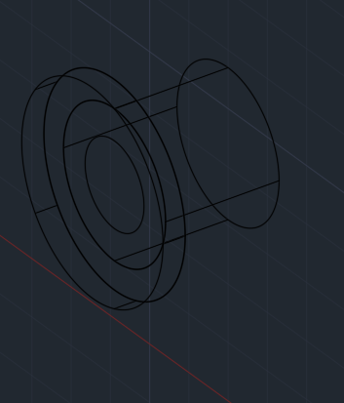

**Fig 102**

În construcția primei piese am folosit comanda PRESSPULL pentru a face acest tub extern, de diamentrul găurilor din lateralul mesei. Din capătul acestui cilindru facem un cerc care să fie cât diamentrul tijei metalice, urmând 2 cercuri mari (mai mult pentru aspect), ce au ca scop evidențierea locului în care este susținută tija.

Am mai folosit pentru a 2-a oară comanda PRESSPULL pentru cercul cel mare din partea stângă.

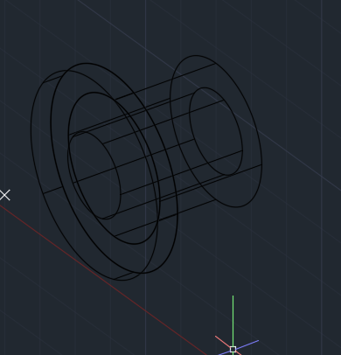**Fig 103 – Găurirea locului prin care urmează să treacă tija**

Următorul pas în realizarea primei piese, este găurirea sa pe interior de diametrul tijei metalice. Folosind comanda EXTRUDE lungim cercul interior atât spre stânga cât și spre dreapta (pe toată lungimea piesei). Pentru a permite trecerea barei metalice, mai trebuie folosită și comanda SUBTRACT pentru a elimina cilindrul interior, cu scopul rămânerii unui canal. Odată cu subtractul piesei, vom selecta exteriorul piesei în primă parte (fiind obiectul din care doresc să elimin), iar abia apoi cilindrul interior(obiectul pe care vreau să îl elimin).

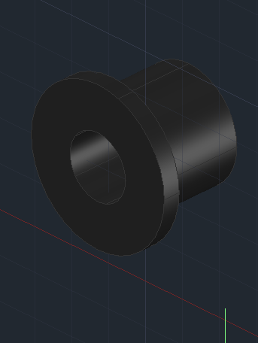

**Fig 104 – Prima piesă din ansamblul ce va forma suportul de fixare al tijei**

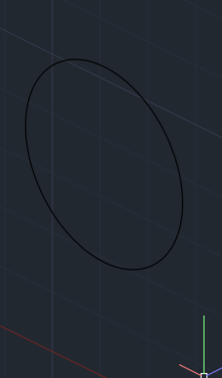 Cea de a doua piesă va porni tot de la un cerc, dar de această dată pentru ca piesele să se poată îmbina diametrul cercului va fi egal cu diametrul exterior al cercului primei piese în partea dreaptă.

**Fig 105**

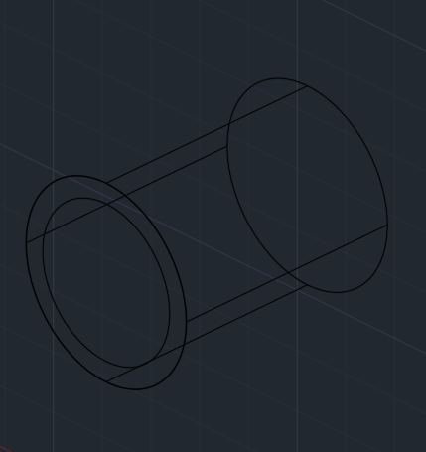**Fig 106**

Din cercul prezentat în figura 105 se realizează un cilindru ce va fi ca lungime egal cu lungimea interiorului unei găuri laterale prezente în cadrul mesei, iar diametrul bazei va fi mai mare decât cercul de mai sus, deoarece acesta este în exteriorul său.

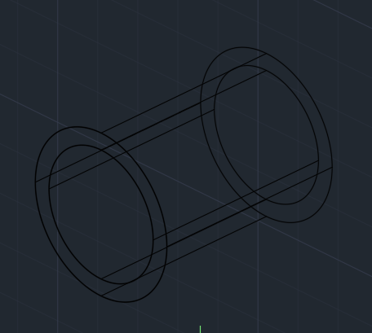**Fig 107**

În fig 107 s-a realizat găurirea piesei astfel încât aceasta și piesa anterioară sa formeze un întreg. Folosim comada EXTRUDE pentru a face din cercul interior un cilindru de lungime egal cu cilindrul în care se află. Ulterior, trebuie folosită comanda SUBTRACT pentru a elimina din cilindrul mare, cilindrul mic, cu scopul creării găurii.

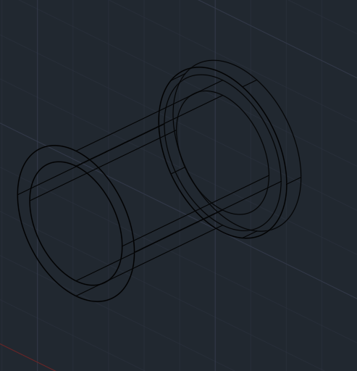

**Fig 108**

La fel ca la prima piesă din acest ansamblu, am realizat acea fantă pentru a evidenția la exterior acest suport de tijă. Acesta a fost realizat făcând un cer la exteriorul părții din dreapta, mai mare în diametru decât al cilindrului mare.

Folosind PRESSPULL îi dăm și acestuia o grosime pentru a fi rezistent, fiind spre interiorul mesei, unde au loc tot felul de lovituri cu mingea.

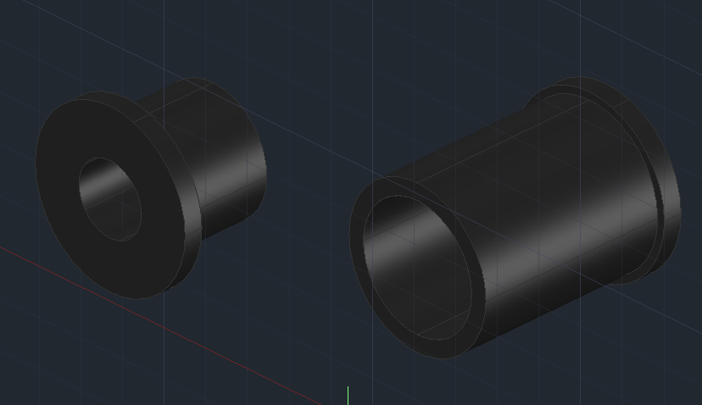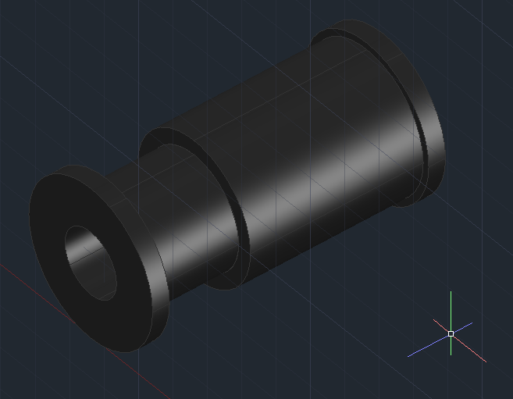**Fig 109 – Cele două piese din ansamblu, una lângă alta vizualizând cu ajutorul Shades of Edges**

**Fig 110 – Îmbinarea celor 2 piese**

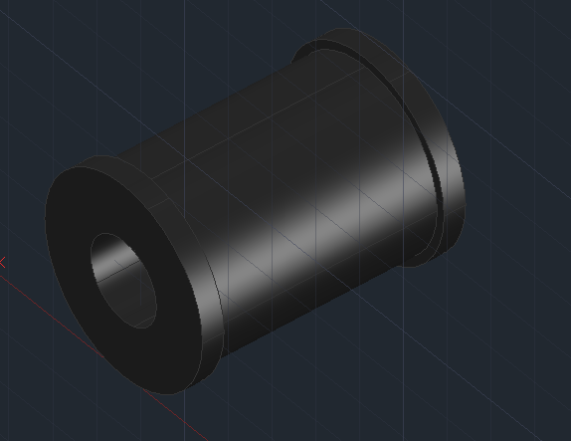

**Fig 111 – Cele două piese îmbinate și realizate**

După finalizarea celor 2 piese necesare ansamblului ce formează suportul tijelor, acestea au fost unite folosind comanda MOVE. Astfel cea de a doua piesă a fost pusă peste prima de la un capăt al canalului la celălalt formând din două entități, un întreg ce urmează a umple toate găurile laterale ale tijelor metalice.

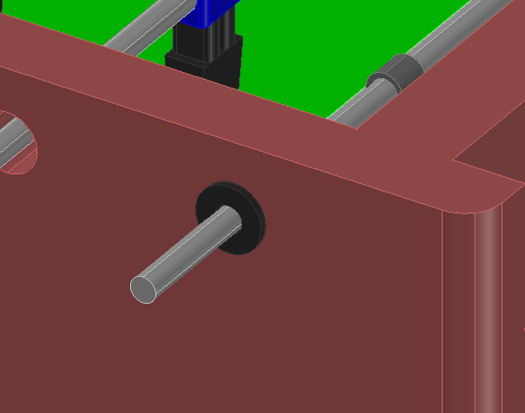

**Fig 112**

În Fig 112 a fost amplasat primul suport pentru tije, folosind comanda COPY pentru multiplicarea acestuia și MOVE pentru a fi adus fix în locul unde este nevoie de el .

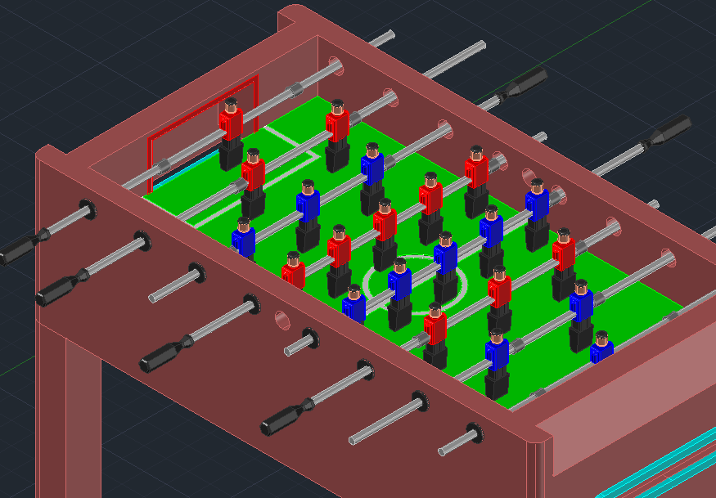

**Fig 113**

Fig 113, prezintă toate găurile de pe una din lateralele cadrului mesei, în care au fost introduși suporții. Am folosit comanda COPY pentru a-i muta pe toți unde le este locul, iar comanda MOVE pentru ai pune pe toți în găurile rămase neacoperite.

Selecția locului din care piesa a fost mutată este unul dintre cercurile interioare , al cărui centru trebuie să fie comun cu centrul cercului găurii.

**PROTECȚIA TIJEI**

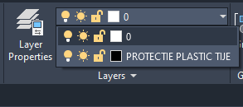

**Fig 114 – Layerele folosite pentru crearea piesei de protecție**

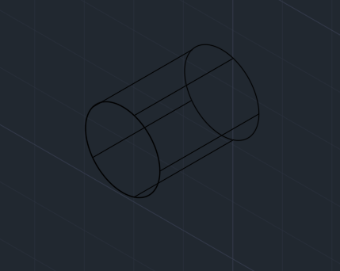

**Fig 115 – Începutul piesei**

Realizarea piesei de protecție începe printr-un cilindru ce este creat cu ajutorul comenzii CYLINDER.

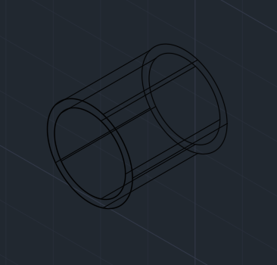 **Fig 116 – Realizarea găurii interioare**

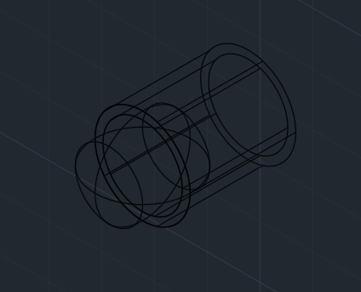 Pentru a continua piesa pe care am început-o, am mai folosit din nou comanda CYLINDER pentru a crea o entitate cu diametrul tijei pentru a permite punerea piesei peste tija de metal.

**Fig 117 – Piesa rotunjită pentru a-și îndeplini scopul de protecție**

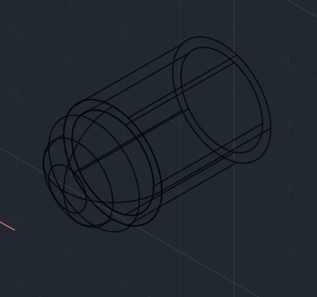 Pentru a se contura piesa de protecție de la capătul tijelor, am folosit comanda SPHERE cu diamentrul cilindrului exterior, pentru a fi scopul piesei realizat. Rotunjirea capătului crează protecție în cadrul folosirii mesei.

**Fig 118 – Piesa unită cu totul**

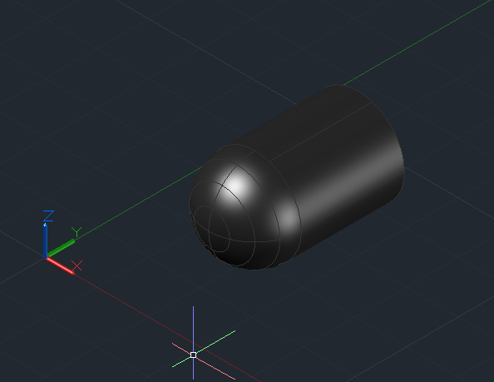Pentru a ajuta cu totul la îndeplinirea sarcinilior, am unit toate entitățile componente folosind comanda UNION, pentru a forma un întreg din ele.

**Fig 119 – Piesa văzută în Shades of Edges**

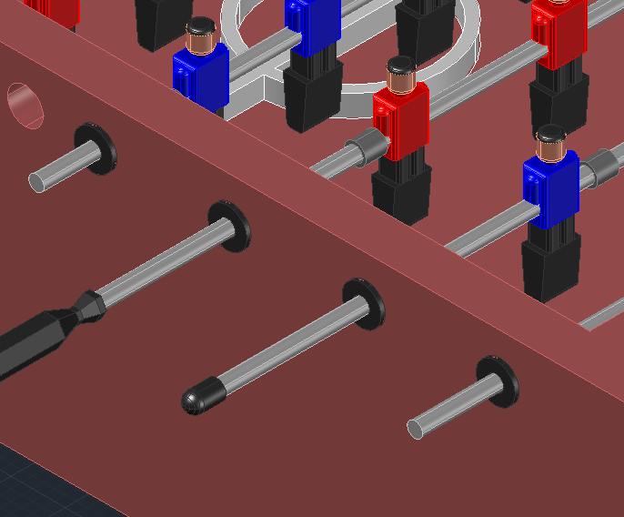**Fig 120 – Atașarea primei piese de protecție asupra unei tije**

Pentru a putea realiza această poziționare a piesei, am folosit comanda MOVE, mutând entitatea cu punct de prindere din centrul cercului și lipită la centrul tijei.(pe capătul acesteia)

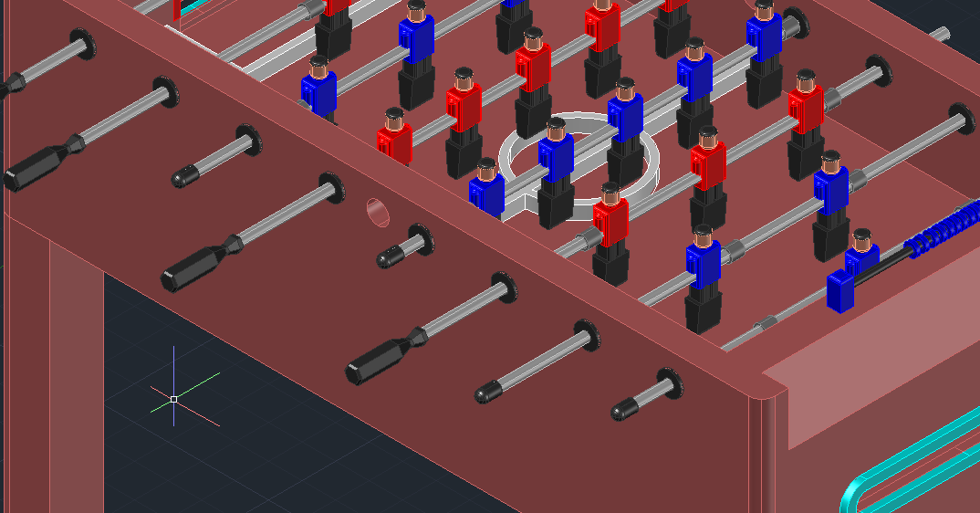

**Fig 121 – Amplasarea mai multor piese de protecție**

Am folosit comada COPY pentru a crea mai multe entități necesare acoperiri întregii lungimi a mesei. După copierea acestora pentru toate tijele de pe o parte a mesei, repetăm procesul prezentat pe pagina anterioară în mutarea fiecărei piese în parte. Pentru mutarea lor folosim din nou funcția MOVE, selectând ca punct de prindere centrul cercului și ca punct de lipire (amplasare) centrul cercului ce reprezintă capătul tijei.

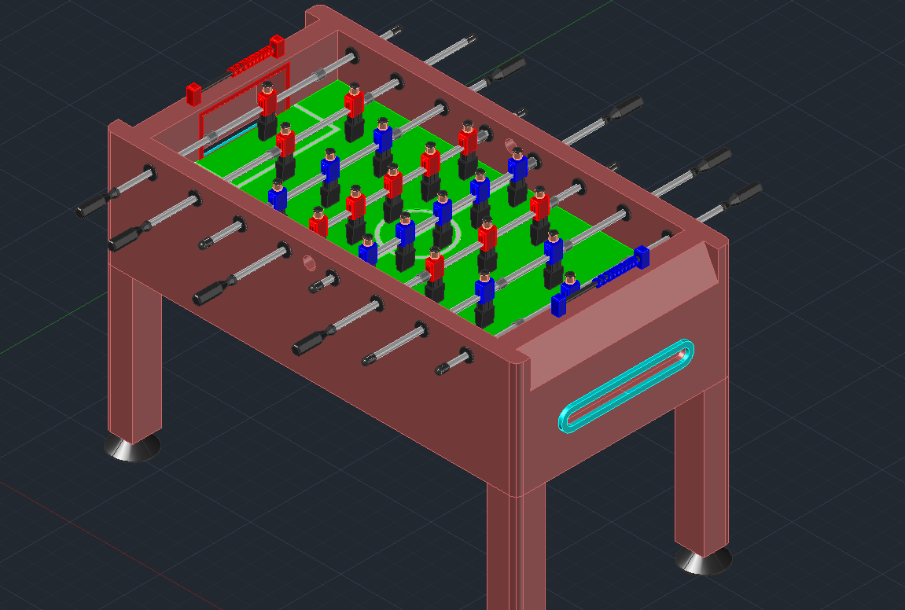

**Fig 122 – Prinderea pieselor de protecție pe ambele părți ale mesei**

Pentru a putea realiza și pe partea opusă exact același proces, selectăm una dintre piesele de protecție și folosind comanda ROTATE, am întors una dintre entități pe partea cealaltă, opus față de partea unde aceste piese sunt deja amplasate.

În continuare trebuie realizat același proces pentru a putea așeza și pe cealaltă parte aceste piese, iar folosind comanda COPY am creat entitățile necesare pentru toate cele 4 capete de tije amplasate prezente pe una dintre părți.

Pentru ca toate piesele să fie la locul lor, am utilizat din nou comanda MOVE. Procesul este identic cu cel de pe pagina anterioară. Am selectat pe rând piesele în această comandă cu punct de prindere în centrul cercului prezent la capătul ce urmează a fi unit (partea pe care este prezentă gaura). Punctul unde va fi lipit este reprezentat de centrul cercului tijei metalice.

**MARCAJUL MINGII**

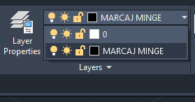

**Fig 123 – Layerele folosite pentru a marca locul prin care mingea urmează să pătrundă în interiorul cadrului mesei, în teren**

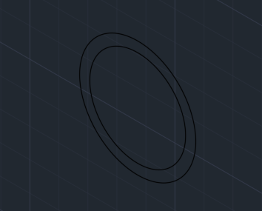

**Fig 124 – Punctul de plecare al piesei**

Marcajul pe unde mingea urmează să fie introdusă în cadrul mesei, în teren este reprezentat de o piesă simplă ce are doar scop estetic, pentru a se vedea exact acest spațiu și funcția lui.

Astfel am pornit de la 2 cercuri, unul în altul, cel din interior avâand atât diametrul găurii, cât si diametrul mingii.

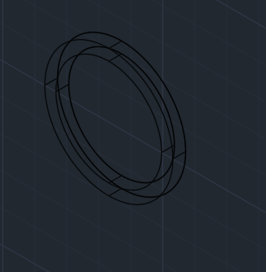**Fig 125 – Realizarea grosimii**

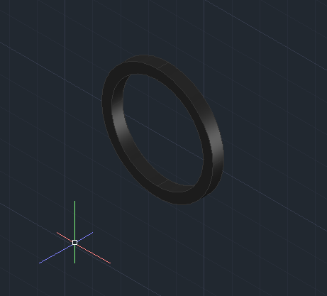 Folosind comanda PRESSPULL am selectat spațiul dintre cele două cercuri pentru a-i realiza grosimea.

**Fig 126 – Privirea piesei folosind Shades of Edges**

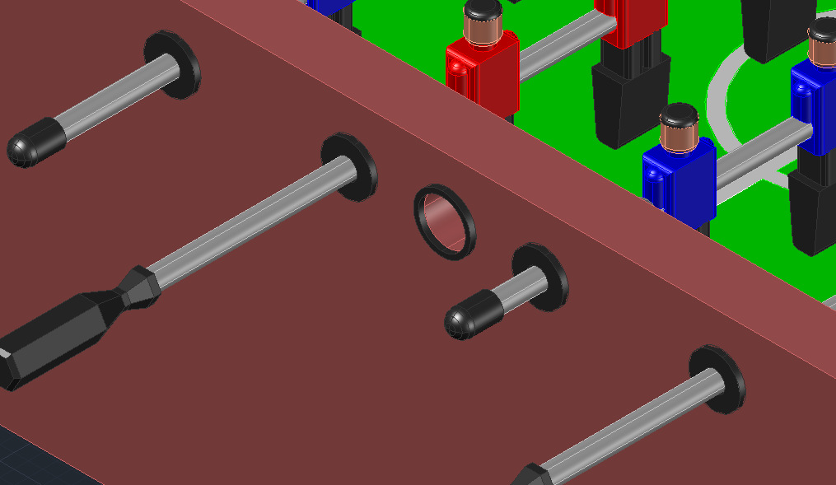**Fig 127 – Amplasarea primului marcaj**

Pentru amplasarea primului marcaj am folosit comada MOVE, selectând ca punct de prindere centrul cercului ce va urma să fie lipit de masă și ca punct în care piesa va fi lipită, centrul cercului ce determină începutul găurii.

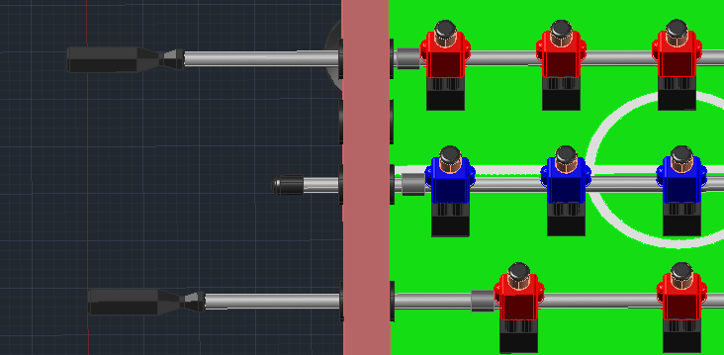

**Fig 128 – Punerea marcajului pe partea opusă**

În Fig 128, am realizat amplasarea marcajului si pe partea interioară a cadrului mesei, folosind comanda COPY prin care am multiplicat marcajul anterior pus și fiind ca punct de prindere partea exxterioară a piesei, în centrul găurii, pentru ca în momentul amplasării să fie lipit pe interiorul mesei, în centrul găurii.

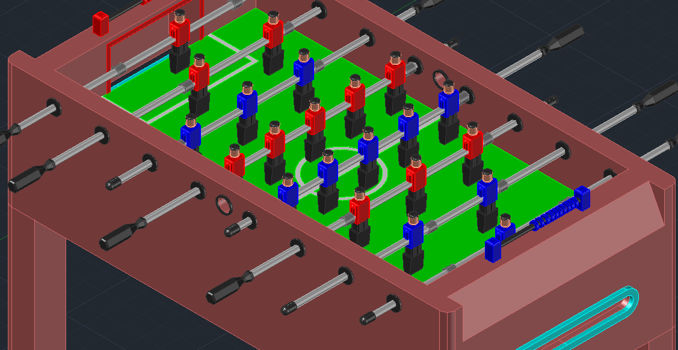

**Fig 129 – Completarea și pe partea opusă a marcajelor pentru minge**

Pentru punerea și pe partea cealaltă, se folosesc comenzile anterioare, COPY și MOVE, astfel selectând unul dintre cele două marcaje deja amplasate.

Aplicăm comada COPY asupra lui, selectând ca și punct de prindere partea pecare vrem să îl amplasăm, apoi ca punct de lipire centrul găurii aferente locului în care am vrut să inserez marcajul.

**MINGEA**

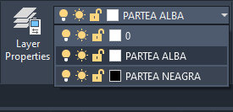

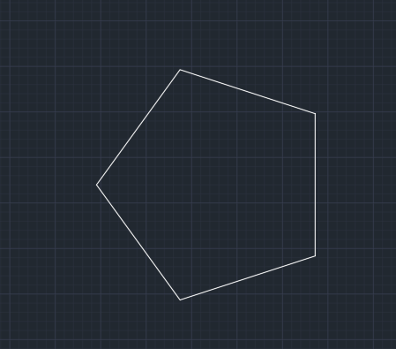**Fig 130 – Layerele folosite în crearea mingii**

**Fig 131 – Punctul de plecare**

Folosind comanda POLYGON am realizat un pentagon, ce va reprezenta ulterior partea neagra din modelul dorit al mingii.

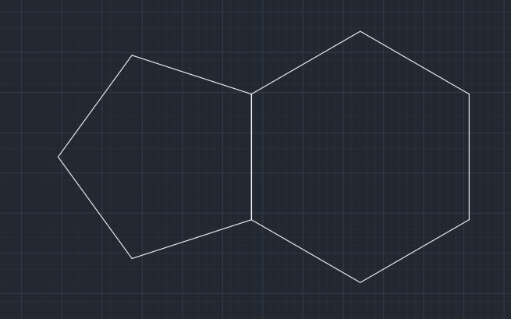**Fig 132 - Primele două forme 2D**

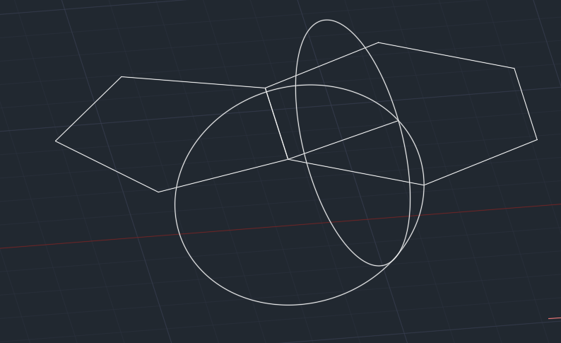Pentru crearea mingii, am creat un hexagon cu latura laterală comună cu pentagonul anterior, folosind aceeași comandă POLYGON.

**Fig 133 – Stabilirea unghiului de așezare a hexagonului**

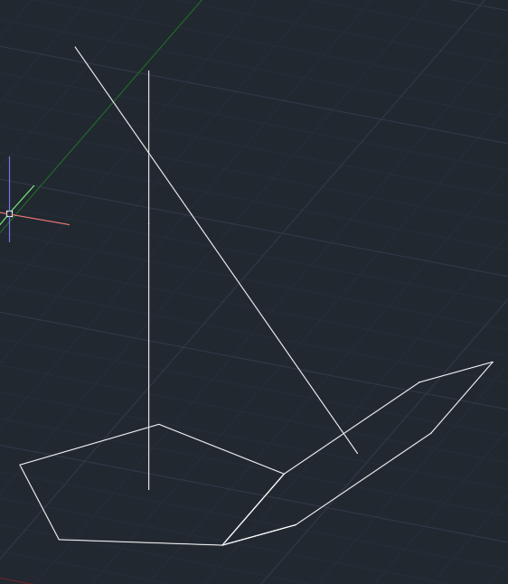Pentru a putea realiza mingea în conformitate, pe o formă sferică, voi realiza rotirea hexagonului în funcție de latura comună. Ca să fac acest lucru, la intersecția laturii comune, cu o dreapta imaginară dusă din colțul hexagonului voi insera un cerc. Acest cerc va avea raza egală cu dreapta imaginară, adică distanța dintre colțul hexagonului și latura comună. (Fig 132)

**Fig 134 – privirea imediat după rotire**

Cu scopul ajungerii la unghiul necesar, în Fig 133, se va folosi comanda MIRROR3D astfel încat să avem 2 cercuri perpendiculare, iar intersecția lor să fie unghiul dorit.(Fig 133)

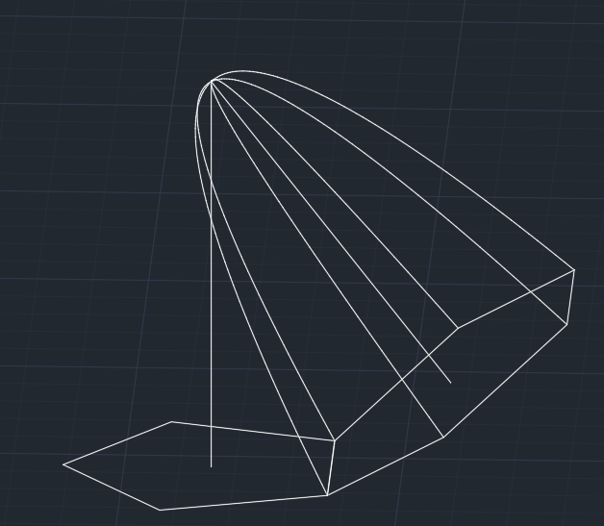 O dată cu determinarea unghiului, tot ce mai este de făcut este folosirea funcției ROTATE, astfel încât hexagonul să ajungă la unghiul dorit și unghiul determinat cu ajutorul celor 2 cercuri.(Fig 134)

**Fig 135**

Pentru a ajunge la Fig 135, am folosit comanda LOFT, între suprafața hexagonului și punctul de intersecție ale celor 2 drepte.

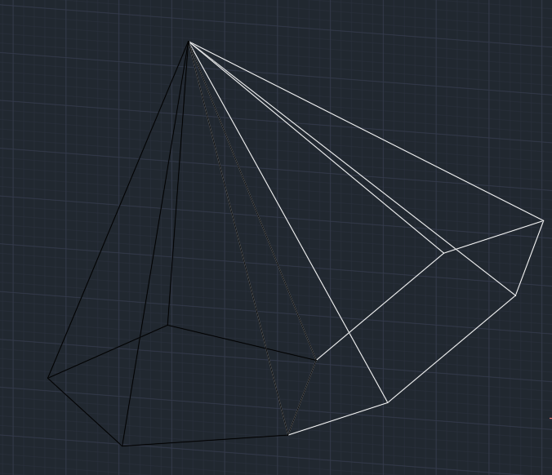**Fig 136**

Se repetă procesul cu comada LOFT și asupra pentagonului din stânga, dar al cărui layer va fi schimbat din PARTEA ALBA în PARTEA NEAGRĂ.

Pentru a schimba forma celor 2 entități le-am selectat, am apăsat pe o săgeata ce apare lângă ele din cadrul comenzii LOFT și selectez în locul implicitului SOFT FIT, RULED.

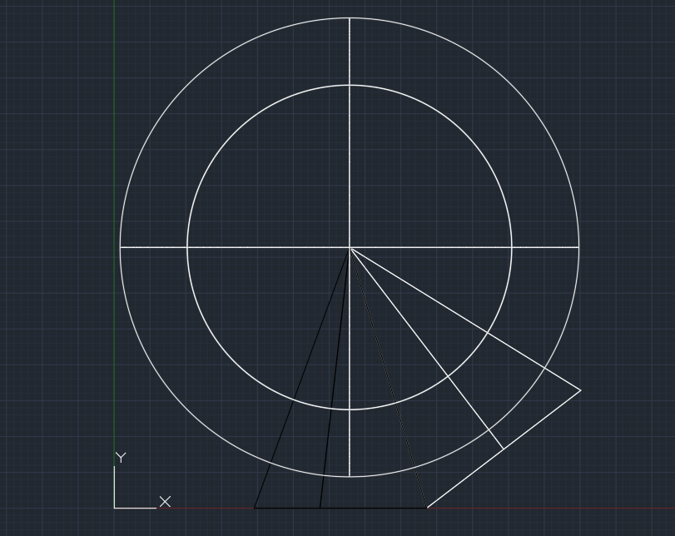**Fig 137**

Pentru realizarea acestei figuri (Fig 137), am inserat o sferă folosind comanda SPHERE.

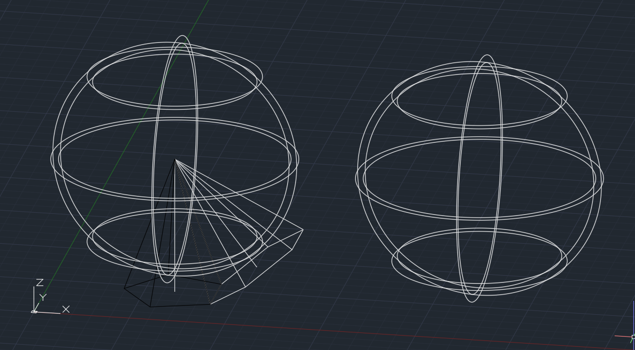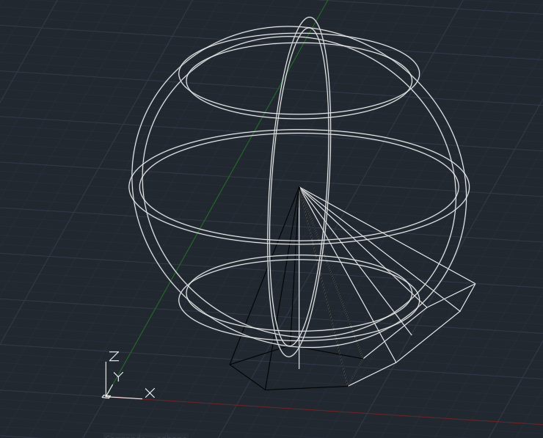**Fig 138 – Privirea Fig 137 din modul SE Isometric**

**Fig 139 – Copierea sferei înspre dreapta**

Pentru a păstra parametrii sferei pentru acțiunile ce vor urma am ales să îi fac o copie la o distanță știută, dar fără influență în ceea ce urmează să fac.(Fig 139)

Astfel folosind comanda COPY, se va realiza multiplicarea sferei, punctul din care va fi aplicată este centrul acesteia și mutată la o distanță ce trebuie să fie știută.

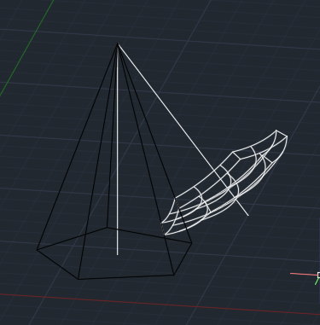

**Fig 140**

Următorul pas în realizarea mingii este folosirea comenzii INTERSECT pentru a rămâne forma necesare creării mingii. Astfel am intersectat sfera cu entitatea prezentată în figurile anterioare prin culoarea alb.

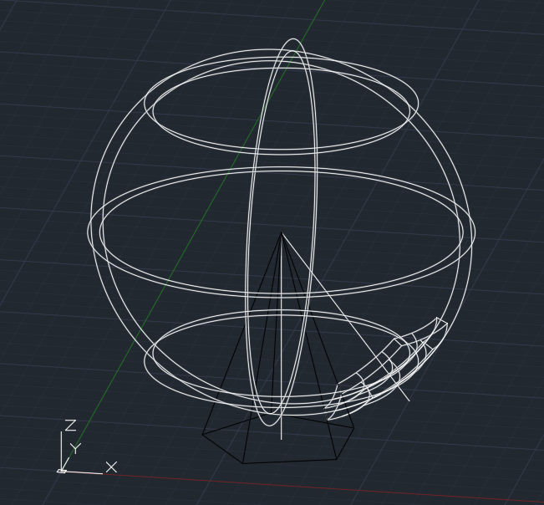**Fig 141 – Aducerea sferei înapoi**

Folosind comanda COPY readucem sfera înapoi pentru a o putea intersecta în ceea ce urmează și cu forma de culoare neagră pentru a avea 2 entități separate pentru a putea fi multiplicate și așezate pe toată suprafața mingii.

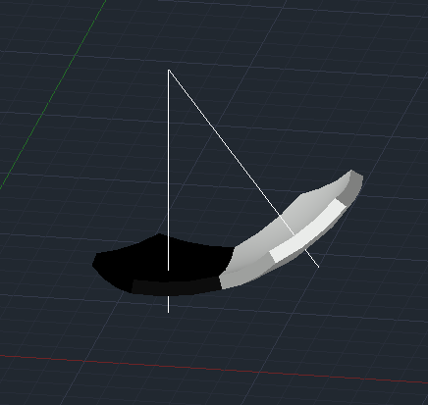**Fig 142**

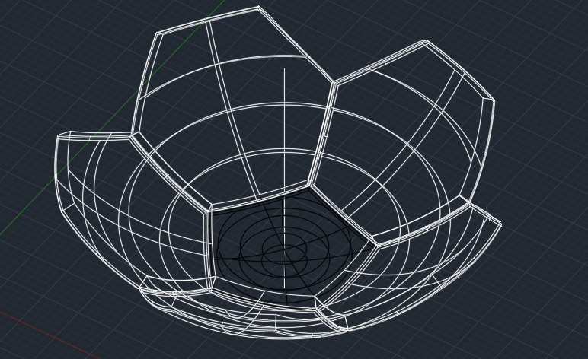În figura 142, este reprezentarea folosind Shades with Edges, imediat după intersectarea sferei cu entitatea neagră. Acest lucru a fost realizat folosind comanda INTERSECT, selectând în primă fază sfera, iar apoi entitatea de culoare neagră.

**Fig 143 – realizarea părții inferioare a mingii**

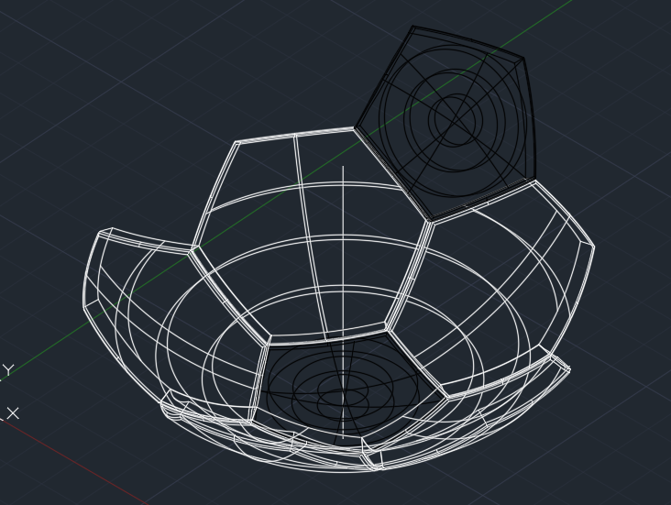 Pentru a putea realiza partea inferioară a mingii, folosim comanda POLAR ARRAY, punctul de centru fiind centrul pentagonului central. Vom selecta Items ca fiind în număr de 5 pentru a se umple toate cele 5 laturi ale pentagonului de la bază.

**Fig 144**

Pentru a continua construcția mingii voi folosi comada COPY asupra pentagonului (Negru) pentru a crea unul nou. Pentru ca acesta să poată fi pus în unghiul potrivit și în conformitate cu celelalte entități componente, voi folosi comanda 3DALIGN. Utilizarea acesteia fiind prin selectarea a 3 colțuri ale entității ce vrem a fi pusă în conformitate cu celelalte, iar apoi trebuie selectate locurile în care fiecare colț trebuie amplasat.

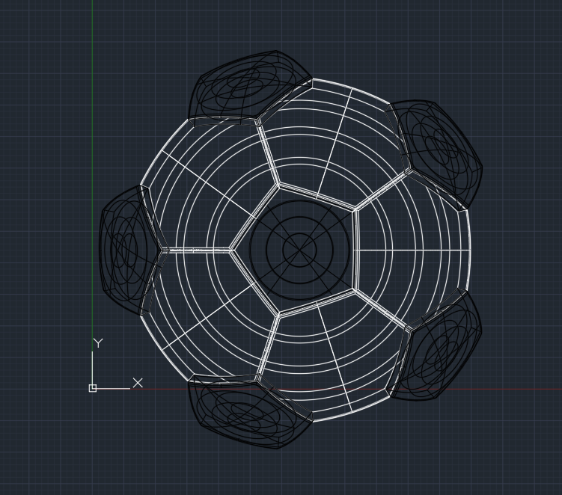**Fig 145**

În continuare, vom folosi asupra noului pentagol creat comanda POLAR ARRAY pentru ca acesta să fie așezat în jurul axei centrului pentagonului de la bază și să umple golurile ăsate pe tot acest nivel al mingii. Astfel, după cum am precizat anterior, pentru a putea folosi comanda, array-ul va fi făcut în jurul centrului pentagonului de la bază, acest lucru fiind echivalent cu selectarea punctului din vârful liniei vericale trasată fix din punctul pe care ni-l dorim ca raportare.

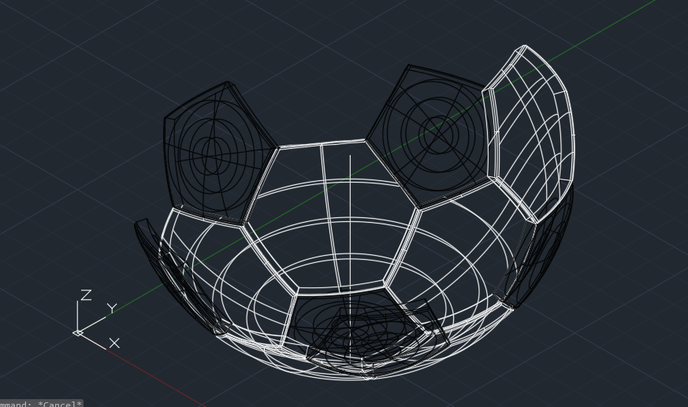**Fig 146**

Pentru Fig 144, se va repeta procesul folosit anterior asupra pentagonului, dar de această dată pe un hexagon, ce va fi așezat la locul său tot folosind comanda 3DALIGN.

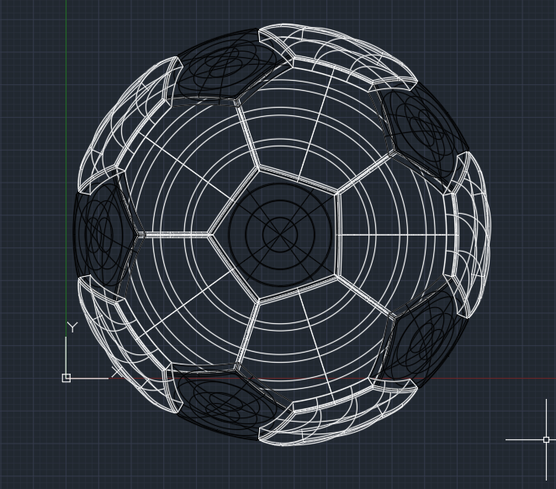**Fig 147**

Se aplică comanda POLAR ARRAY, pentru a așeza acest hexagon pe tot nivelul mingii, punctul central față de care se face referința este tot centrul pentagonului central, reprezentat și de vârful liniei verticale din centrul mingii.

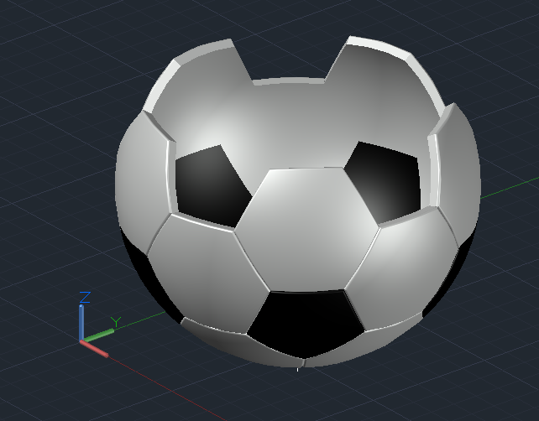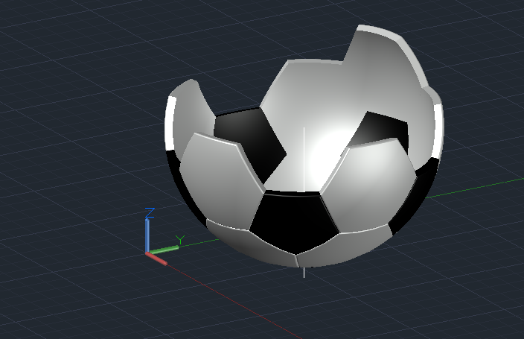**Fig 148**

**Fig 149**

Continuă același proces și pentru nivelul următor, folosind aceleași comenzi: COPY pentru multiplicarea unei entități de culoare albă și 3DALIGN pentru a o pune în poziția potrivită.(Fig 148)

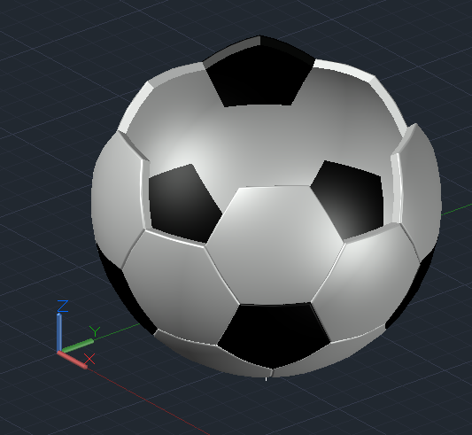 Urmează să se realizeze același POLAR ARRAY pentru a umple tot nivelul mingii, punctul de referință, în jurul căuia se va realiza array-ul este tot centrul pentagonului corespunzător și liniei verticale ce străbate mingea.(Fig 149)

**Fig 150**

Procesul de creare continuă identic, folosind comenzile COPY ȘI 3DALIGN de această dată pentru pentagonul negru, pentru a putea umple golurile și crea nivelul urmator al mingii.

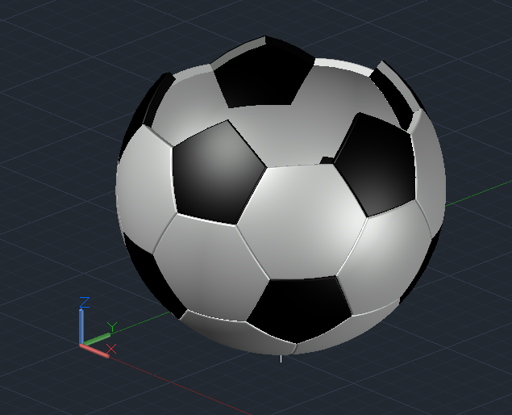**Fig 151**

Folosind tot comanda POLAR ARRAY, umplem acest nivel al mingii cu cele 5 entități negre corespunzătoare pentru a completa acest nivel. Punctul de referință, în jurul căruia este realizat array-ul este tot centrul pentagonului de la baza corespuzătoare tot vârfului liniei ce străbate mingea.

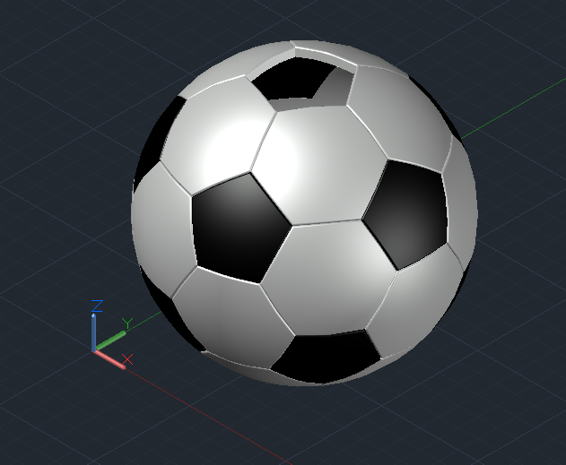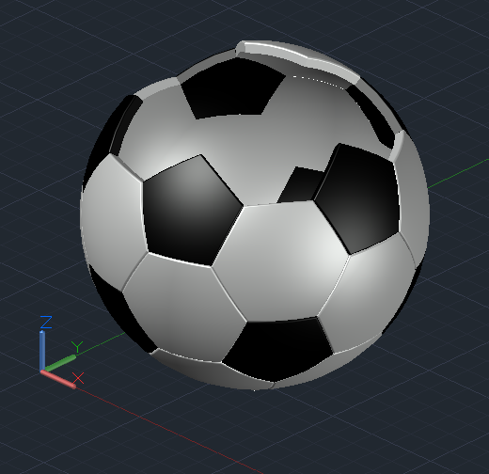**Fig 152**

**Fig 153**

Acest proces continuă, folosind comenzile COPY și 3DALIGN se aranjează următorul rând de piese de culoare albă ce vor forma ultimul nivel al mingii. (Fig 152)

Pentru terminarea ultimului nivel (Fig 153), este folosită funcția POLAR ARRAY pentru a umple acest spațiu, cu ultimele entități albe, în număr de 5. Punctul de referință este reprezentat tot de centrul pentagonului central, reprezentat și de linia verticală ce trece prin interiorul mingii.

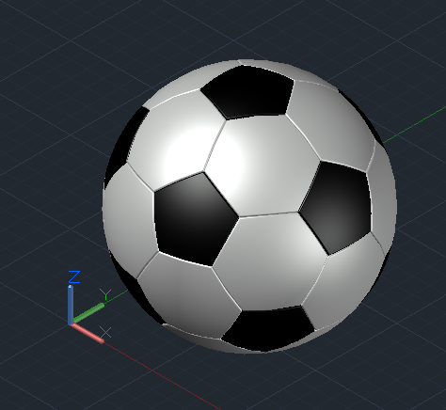

**Fig 154**

Mingea este finalizată prin inserarea ultimei entități de culoarea neagră și închiderea formei sferice a acesteia. Pentru a alipi și ultimul pentagon negru se vor folosi comenzile COPY și 3DALIGN pentru a potrivi entitatea exact în punctul lipsă ce duce la completarea mingii.

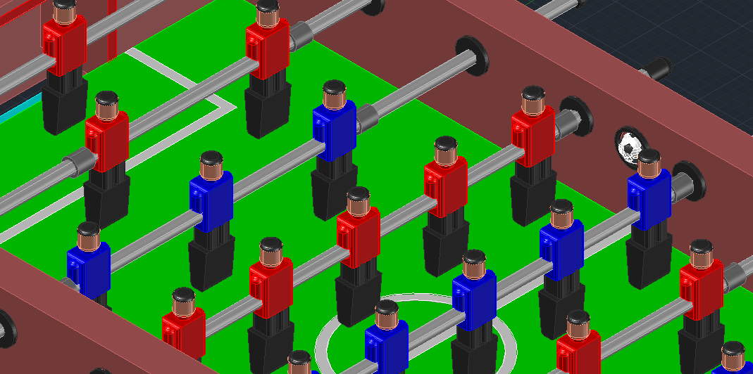**Fig 155 – Mingea inserată în proiectul mesei, în gaura prin care aceasta își va face apariția în teren**

CAPITOLUL 4

PROIECTUL FINAL – PREZENTAREA MAI MULTOR PERSPETIVE

Datorită varietății aplicației putem observa și privi un proiect dintr-o infinitate de perspective și vederi ce ne permit analizarea în detaliu a întregului proiect și concept.

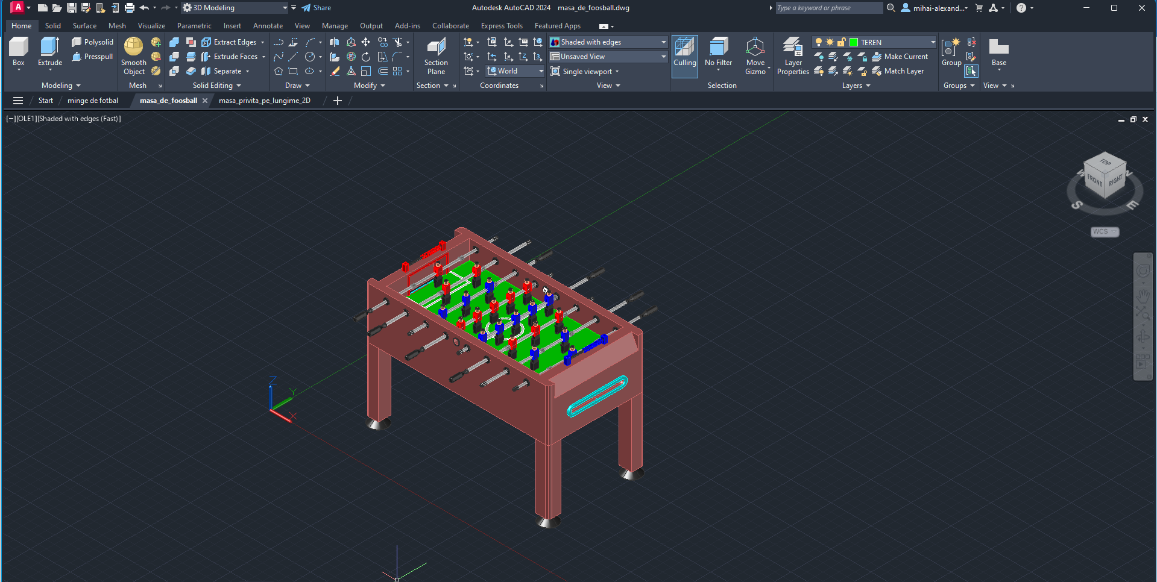

**Fig 156 – perspectivă oblică asupra entității create**

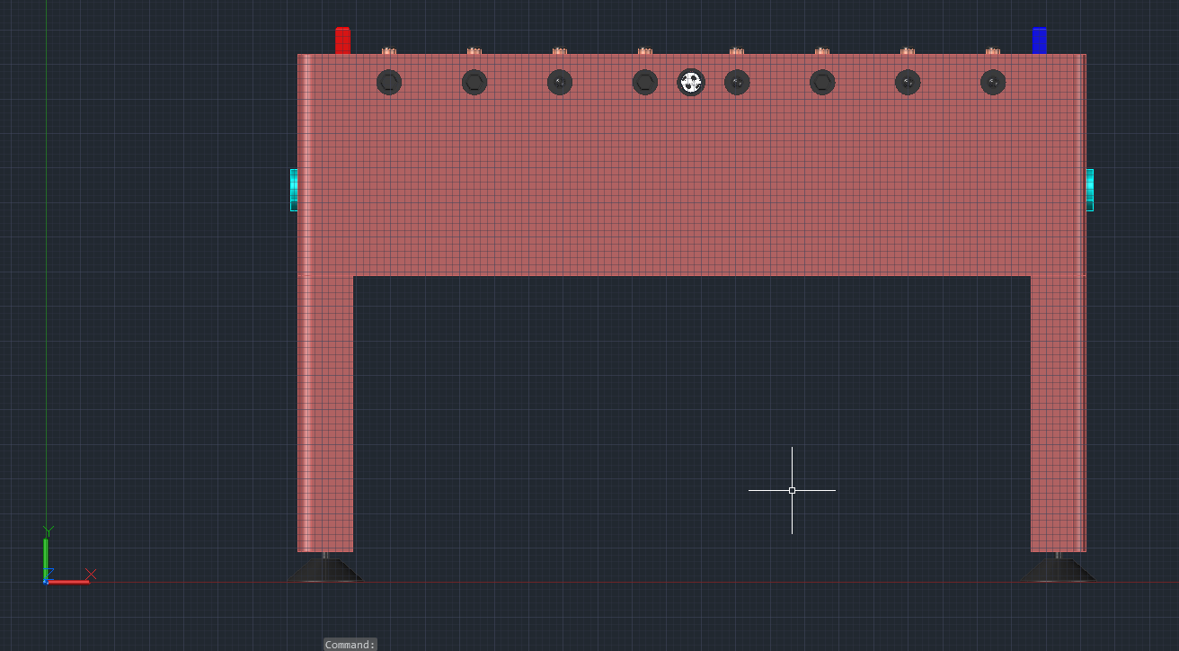

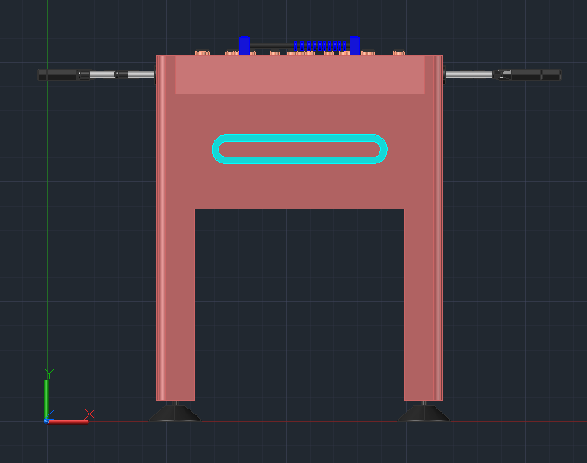**Fig 157 – privire laterală – partea dreaptă**

**Fig 158 – privire anterioară**

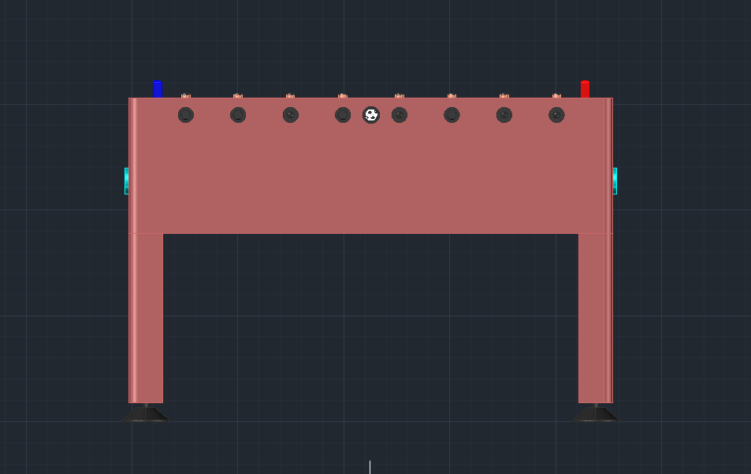**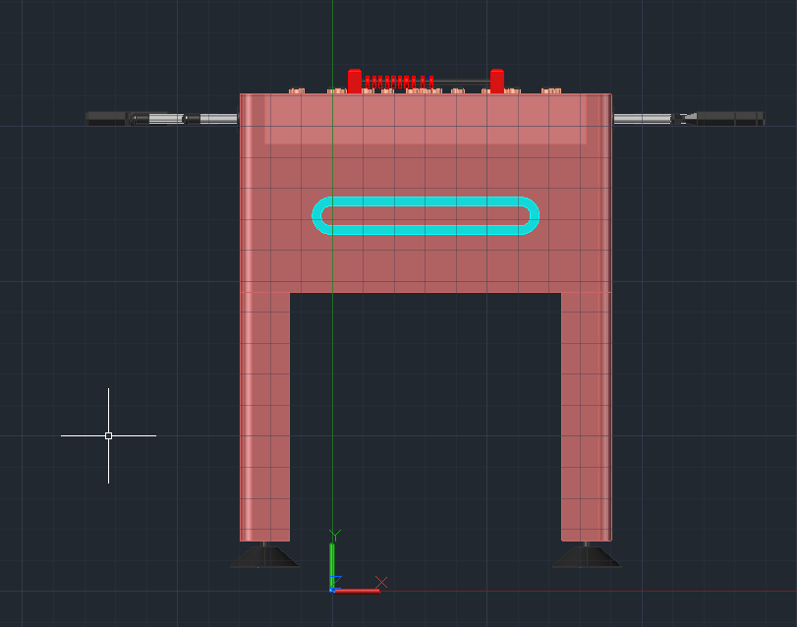Fig 159 – privirea posterioară**

**Fig 160 – privirea laterală – partea stângă**

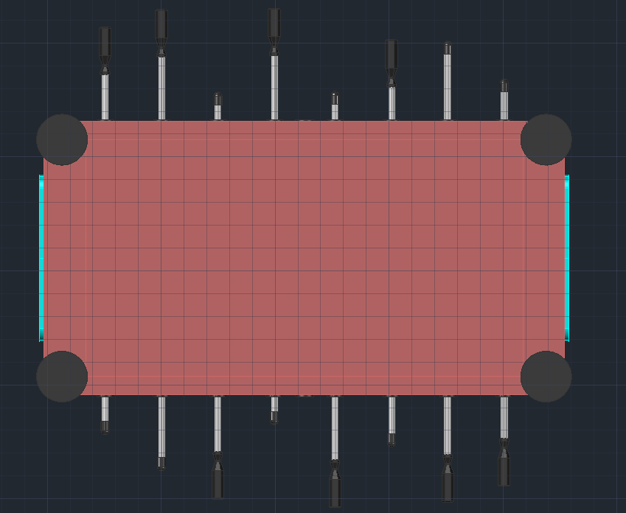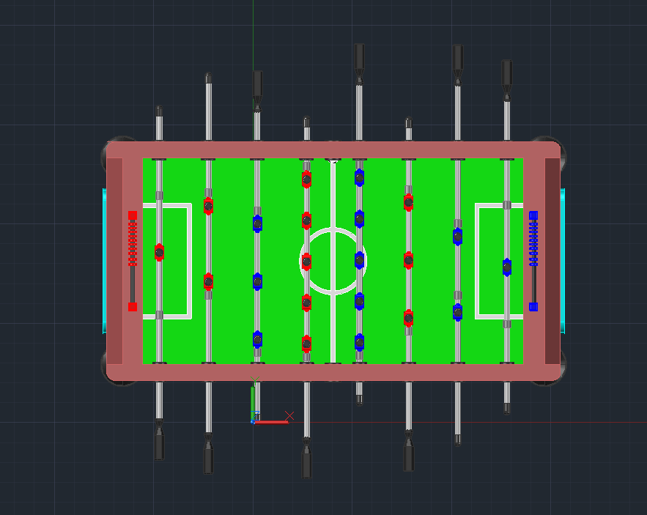**Fig 161 – privirea de deasupra**

**Fig 162 – privirea de dedesubt**

CAPITOLUL 5

CONCLUZII

Mi se pare un lucru esențial în viața unui inginer cunoașterea unui program de proiectare precum AutoCAD, deoarece faptul că știi sau că ai anumite informații și cunoștințe pot ajuta în dezvoltarea multor lucruri foarte interesante ce folosesc în orice domeniu de activitate. AutoCAD, programul folosit și de mine în dezvoltarea acestui proiect cu masa de foosball, este una dintre cele mai folosite aplicații, în momentul în care este necesară dezvoltarea pe calculator a anumitor schițe 2D sau modelarea obiectelor în 3D.

După realizarea anumitor proiecte, indiferent dacă este vorba de 2D sau 3D, acesta poate fi salvat sub forma unui fișier, atât în varianta actuală, cât și pe parcurs, pentru a avea mai multe iterații ce permit în cazul unei greșeli, revenirea la o versiune anterioară fără a fi necesare reluarea integral a obiectului sau schiței în cauză.

Cu totul, fișierul poate fi salvat sub forma unui proiect, iar acesta poate fi transmis într-un mod simplu, atât către alte persoane, cât și către alte programe asemănătoare, realizându-se exportarea tuturor entităților folosite.

Aplicația oferă o infinitate de viziuni asupra unui obiect, facilitând crearea, modelarea și reprezentarea cât mai detaliată a proiectului dorit.

Proiectul meu este o masă de foosball, plecând de la schițe 2D realizate atât de mână(folosind o tabletă grafică), cât și în AutoCAD, acest lucru fiind prezentat în Capitolul 1, secțiunea 1.1 și Capitolul 2, secțiunea 2.1. Acestea au fost realizate, nu fără a realiza documentarea, ce va fi expusă prin prezentarea surselor în bibliografia atașată mai jos.

Aplicația mi-a facilitat și m-a ajutat prin sumedenia și diversitatea comenzilor prezente, ce au făcut munca una plăcută și mult mai ușoară, dar și respectarea proporțiilor și eficientizarea modului de lucru și de reprezentare.

Una dintre lucrurile pe care acest proiect mi le-a dovedit este faptul că atunci când îți place ce lucrezi și la ce muncești atâta timp, o faci cu foarte multă plăcere. Mie personal îmi place foarte mult atât proiectarea pe calculator, cât și fotbalul, aceste lucruri făcându-mă să lucrez cu mare plăcere la acest proiect.

BIBLIOGRAFIE

[1] <https://fr.wikipedia.org/wiki/Lucien_Rosengart>

[2] <https://media.gettyimages.com/id/3428667/de/foto/a-group-of-children-playing-table-football-during-a-recreation-period-at-the-saulnier-gymnasium.jpg?s=612x612&w=gi&k=20&c=xv12LAV77ZBpf0y434c0VC0dNOG-z0UplXUqsbfLdBc>=

[3] <https://fusbal.ro/istoric>

[4] <https://www.foosballsoccer.com/must-have-features.html>

[5] <https://www.foosball.com/features/buildingafoosballtable/>

[6] <https://www.foosballsoccer.com/table-dimensions.html>